1. ACTUALIZACION
El proyecto conserva el tema y las funciones principales del restaurante. La corrección se concentró en completar las páginas faltantes, estandarizar la identidad visual y reforzar la implementación JavaScript sin modificar radicalmente la propuesta original.
Se incorporó la página Registro para alcanzar el mínimo de siete páginas. Los archivos HTML permanecen en la raíz; los estilos, scripts, imágenes e íconos están organizados en sus carpetas correspondientes.
La interfaz utiliza una paleta única basada en rojo, dorado, crema y marrón. También se unificaron tipografía, botones, tarjetas, espaciados, encabezado, pie de página y estados de interacción.
JavaScript ahora cubre menú responsivo, navegación, filtros del catálogo, validación de contacto, inicio de sesión, registro, protección simulada de intranet y cierre de sesión mediante una ventana dialog.

2. Cumplimiento de la lista de cotejo
Ítem | Criterio | Evidencia | Estado
1 | Estructura HTML semántica | Las siete páginas emplean header, nav, main, section, article, aside y footer; los HTML están en la raíz. | Cumple
2 | CSS personalizado | Se utilizaron archivos CSS válidos, variables de diseño y clases escritas en kebab-case. | Cumple
3 | Diseño responsivo | El menú hamburguesa funciona con JavaScript y las cuadrículas se adaptan mediante media queries. | Cumple
4 | Validación de formularios | Contacto, login y registro validan campos con oninput, onchange y onsubmit. | Cumple
5 | Inicio y cierre de sesión | Login usa sessionStorage y window.location.href; la salida utiliza un elemento dialog. | Cumple
6 | Interacciones dinámicas | Se añadieron mensajes, diálogos, mostrar contraseña, filtros y mostrar/ocultar destacados. | Cumple
7 | Intranet diferenciada | La intranet posee menú propio, indicadores, pedidos y botón funcional de cierre de sesión. | Cumple
8 | Navegación fluida | Todos los enlaces son relativos y conectan correctamente las páginas del proyecto. | Cumple
9 | Coherencia visual | Se estandarizaron colores, tipografía, sombras, radios, espaciado y componentes. | Cumple
10 | Informe y evidencias | Este documento incluye estructura, capturas y código completo de HTML, CSS y JavaScript. | Cumple

3. Estructura del proyecto
La siguiente imagen evidencia la ubicación de los siete HTML en la raíz y la separación de recursos por carpetas.
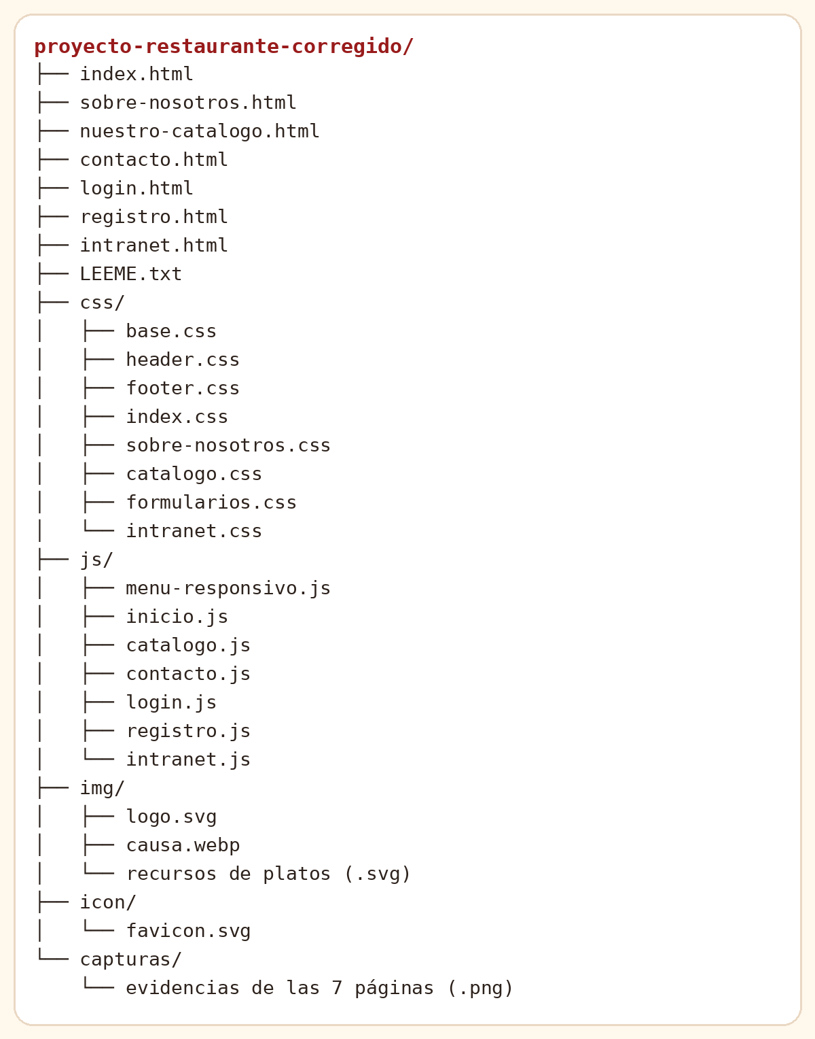

4. Evidencia en navegador - Inicio
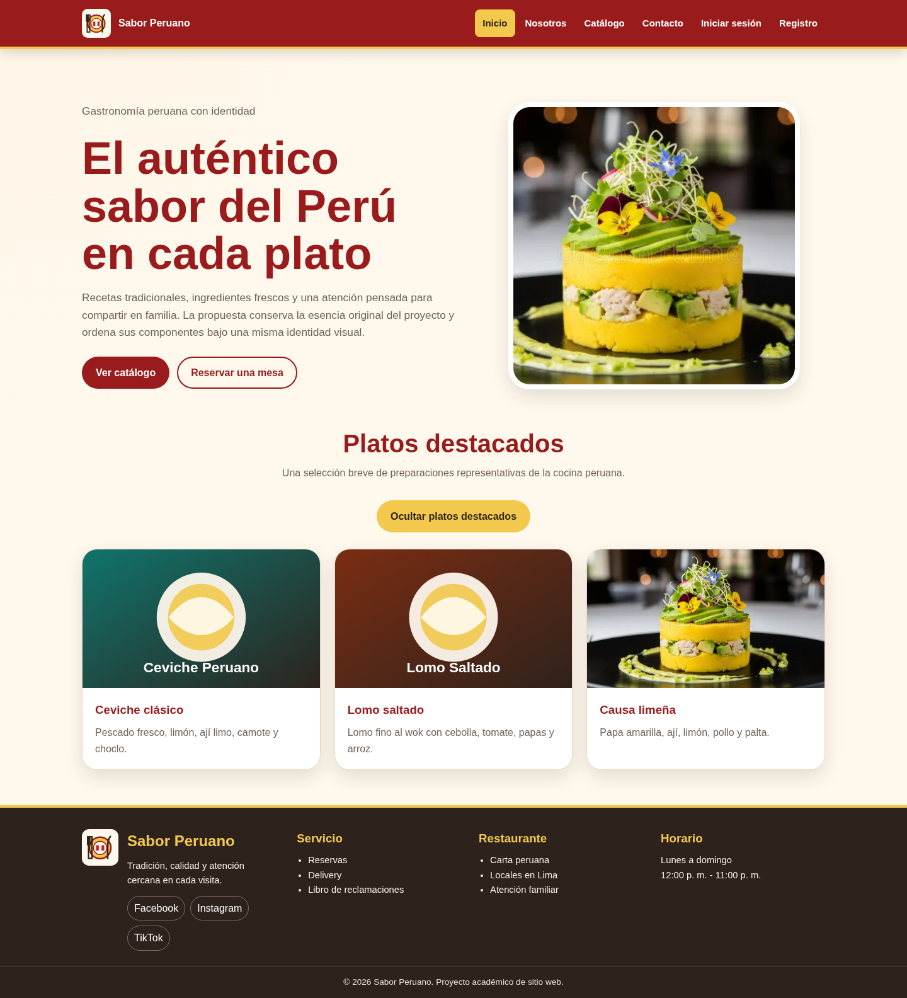

4. Evidencia en navegador - Nosotros
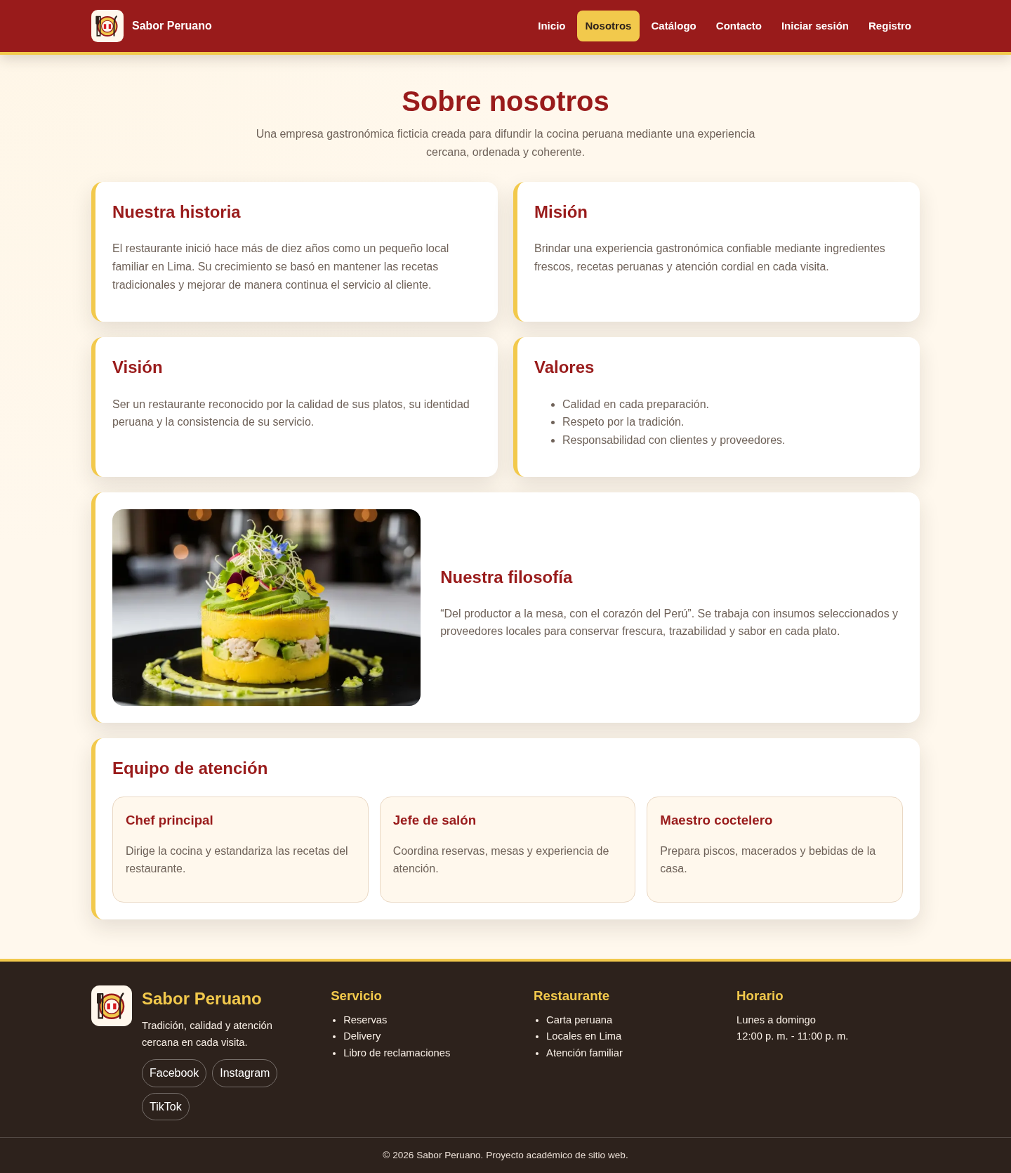

4. Evidencia en navegador - Catálogo
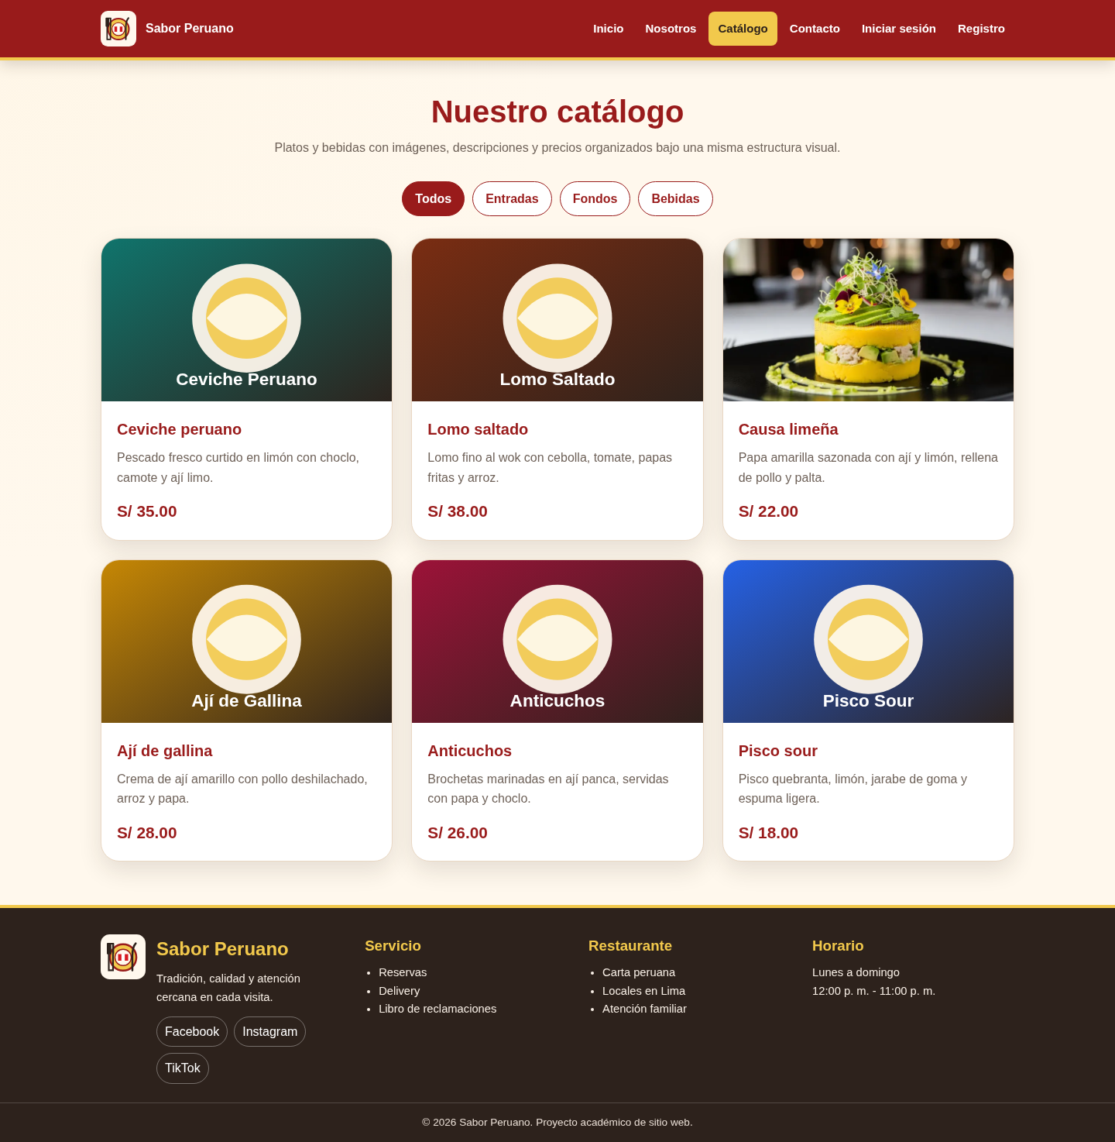

4. Evidencia en navegador - Contacto
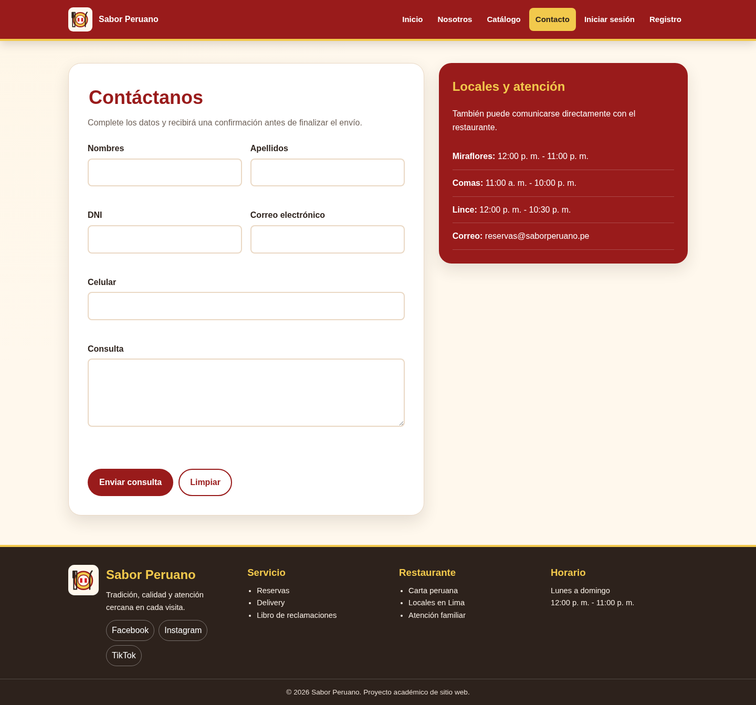

4. Evidencia en navegador - Iniciar sesión
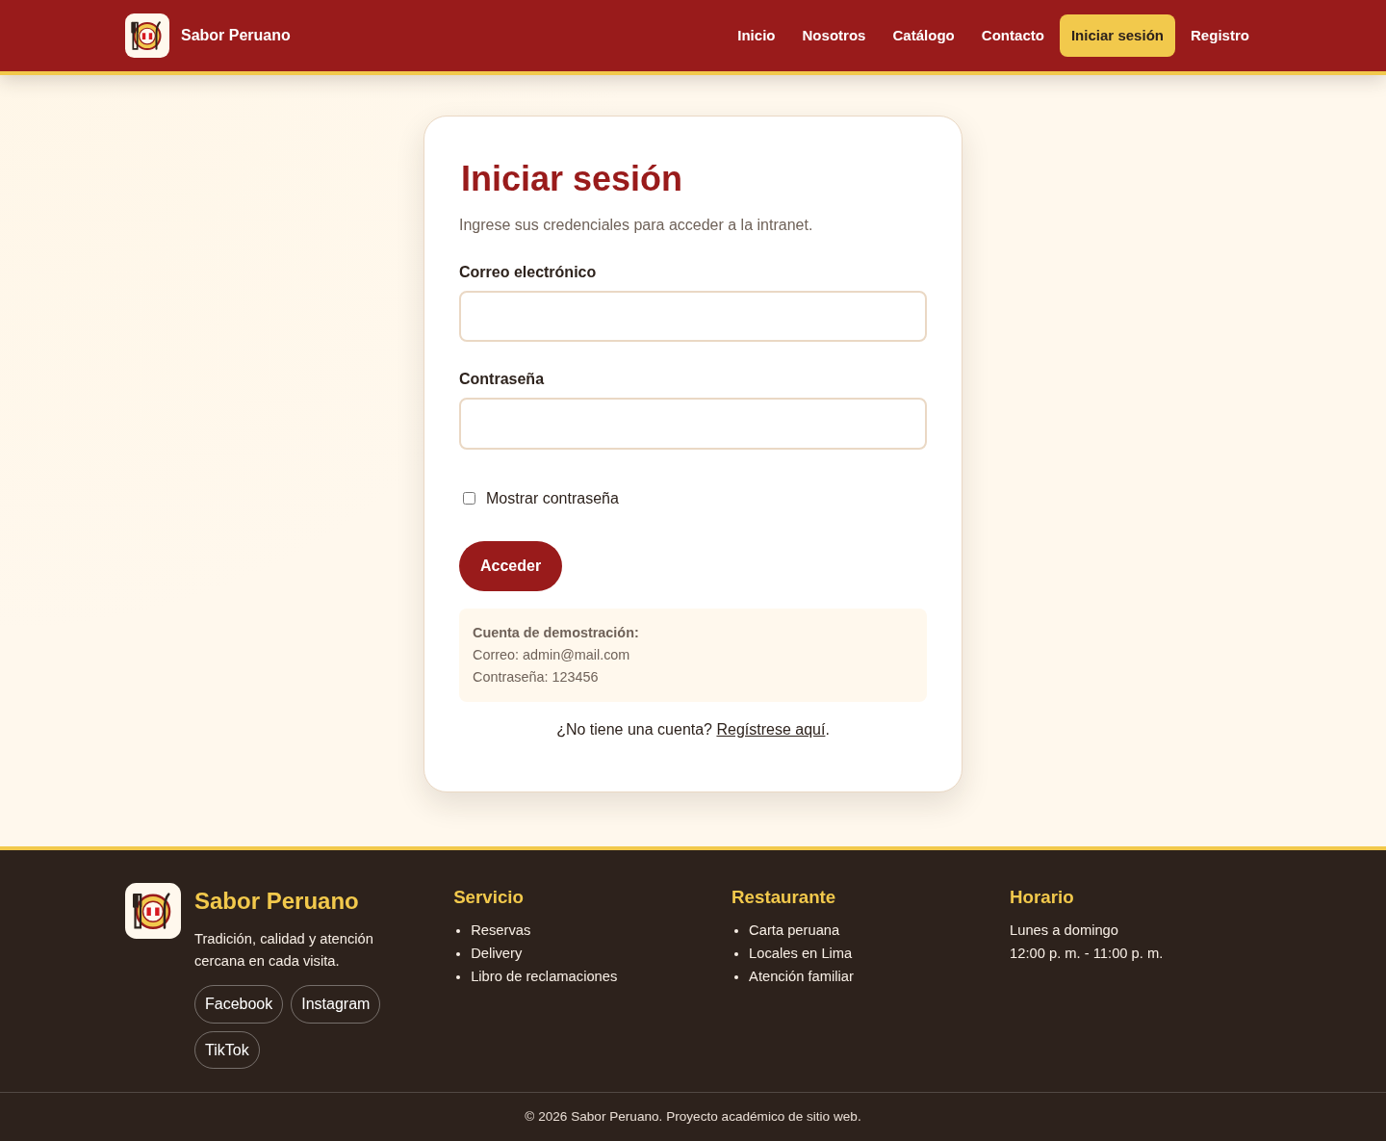

4. Evidencia en navegador - Registro
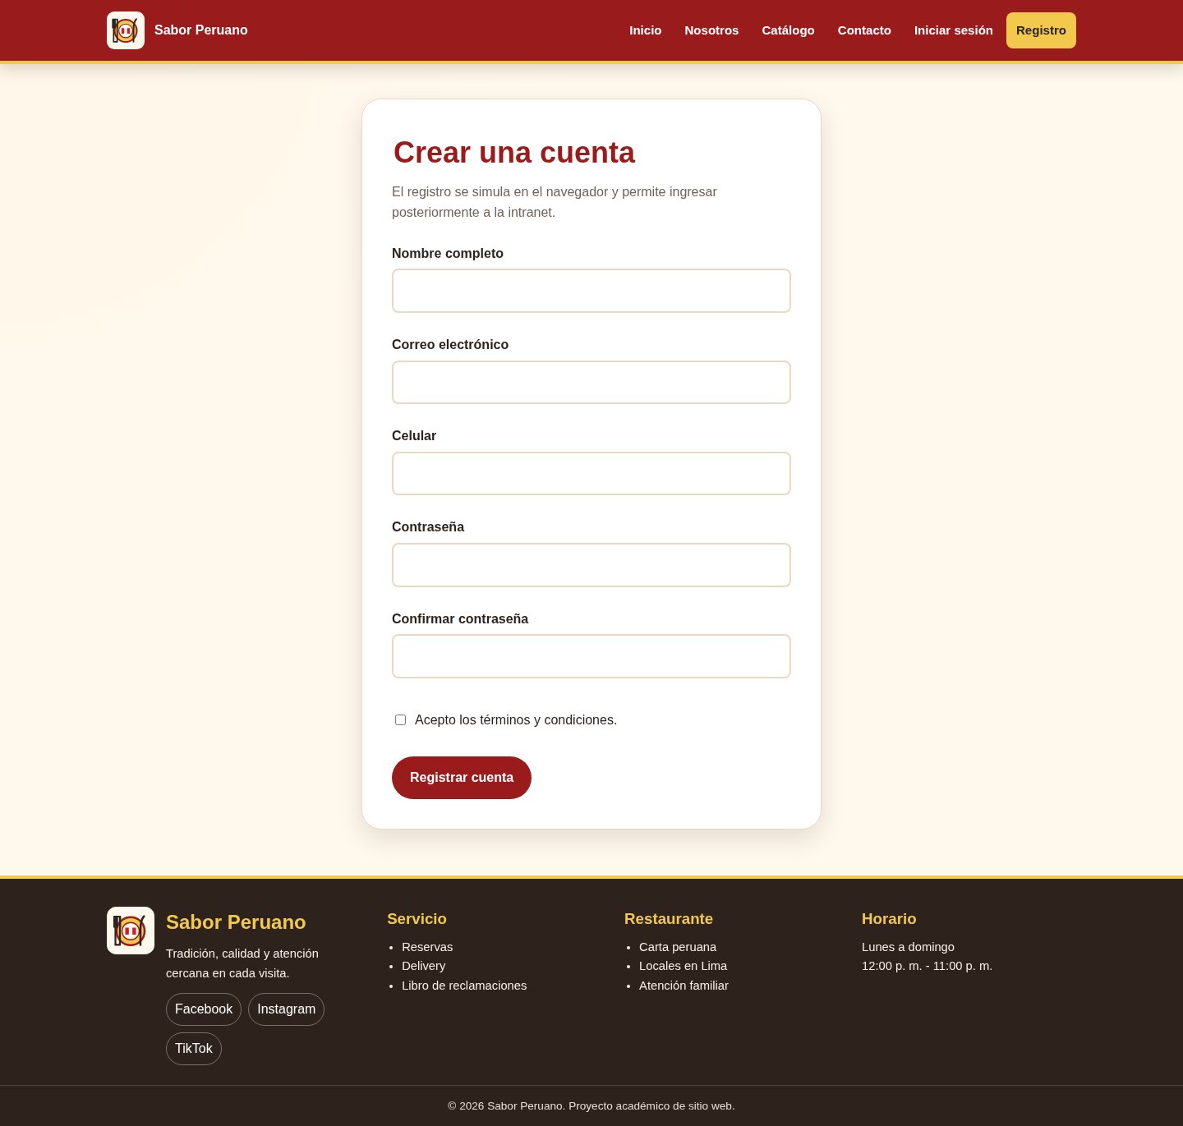

4. Evidencia en navegador - Intranet
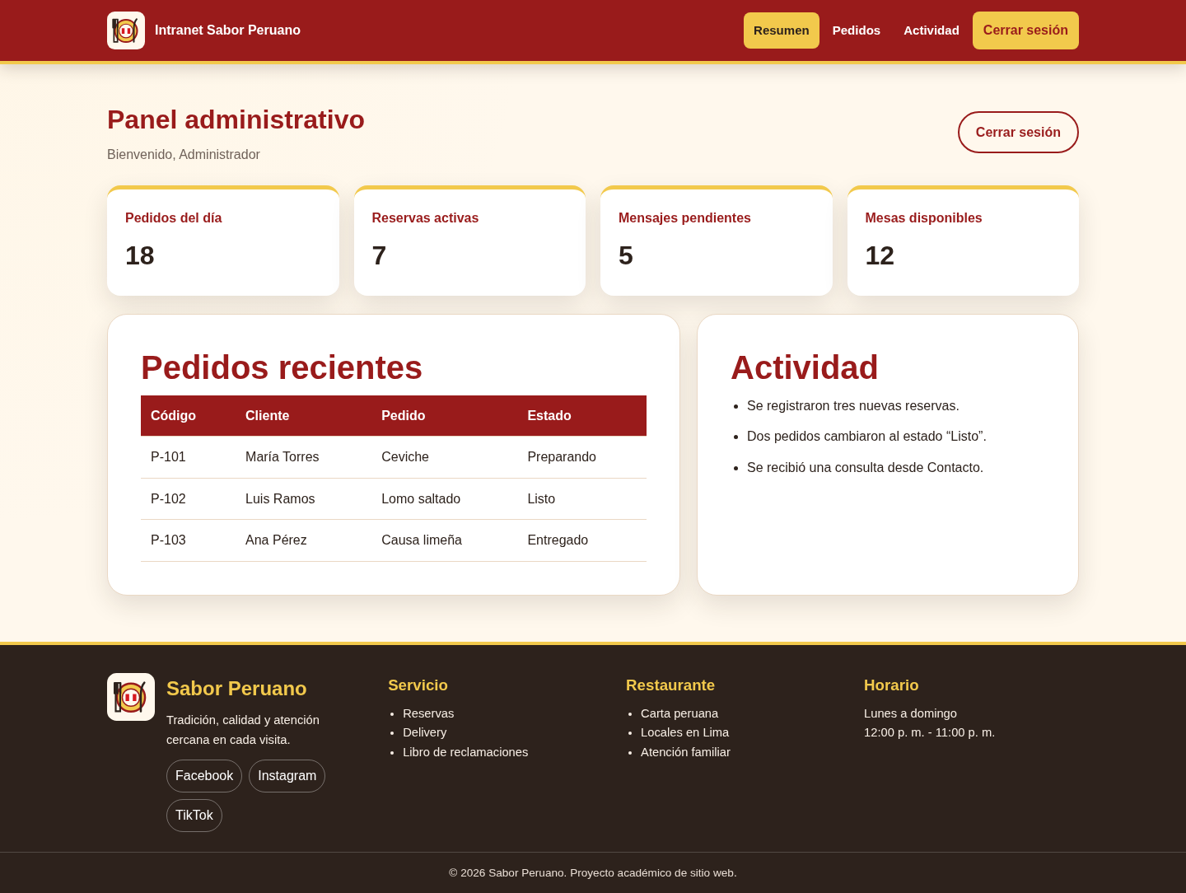

5.1 Código HTML: index.html
0001 <!DOCTYPE html>
0002 <html lang="es">
0003 <head>
0004 <meta charset="UTF-8">
0005 <meta name="viewport" content="width=device-width, initial-scale=1.0">
0006 <meta name="description" content="Restaurante Sabor Peruano: platos tradicionales, contacto, registro e intranet administrativa.">
0007 <title>Inicio | Sabor Peruano</title>
0008 <link rel="icon" type="image/svg+xml" href="icon/favicon.svg">
0009 <link rel="stylesheet" href="css/base.css">
0010 <link rel="stylesheet" href="css/header.css">
0011 <link rel="stylesheet" href="css/footer.css">
0012 <link rel="stylesheet" href="css/index.css">
0013 <script src="js/menu-responsivo.js" defer></script>
0014 <script src="js/inicio.js" defer></script>
0015 </head><body>
0016 <header class="encabezado-sitio">
0017 <nav class="navegacion-principal" aria-label="Navegación principal">
0018 <a class="marca-sitio" href="index.html">
0019 <img src="img/logo.svg" alt="Logo de Sabor Peruano">
0020 <span>Sabor Peruano</span>
0021 </a>
0022 <button class="boton-menu" type="button" aria-expanded="false" aria-label="Abrir menú">☰</button>
0023 <div class="menu-principal">
0024 <a class="enlace-menu" href="index.html" aria-current="page">Inicio</a>
0025 <a class="enlace-menu" href="sobre-nosotros.html">Nosotros</a>
0026 <a class="enlace-menu" href="nuestro-catalogo.html">Catálogo</a>
0027 <a class="enlace-menu" href="contacto.html">Contacto</a>
0028 <a class="enlace-menu" href="login.html">Iniciar sesión</a>
0029 <a class="enlace-menu" href="registro.html">Registro</a>
0030 </div>
0031 </nav>
0032 </header>
0033 <main>
0034 <div class="contenedor-principal">
0035 <section class="seccion-hero" aria-labelledby="titulo-principal">
0036 <div class="contenido-hero">
0037 <p class="mensaje-exito">Gastronomía peruana con identidad</p>
0038 <h1 id="titulo-principal">El auténtico sabor del Perú en cada plato</h1>
0039 <p>Recetas tradicionales, ingredientes frescos y una atención pensada para compartir en familia. La propuesta conserva la esencia original del proyecto y ordena sus componentes bajo una misma identidad visual.</p>
0040 <div class="acciones-hero">
0041 <button class="boton boton-primario" type="button" onclick="irAlCatalogo()">Ver catálogo</button>
0042 <a class="boton boton-contorno" href="contacto.html">Reservar una mesa</a>
0043 </div>
0044 </div>
0045 <figure class="imagen-hero">
0046 <img src="img/causa.webp" alt="Causa limeña presentada en un plato oscuro">
0047 </figure>
0048 </section>
0049
0050 <section class="seccion-destacados" aria-labelledby="titulo-destacados">
0051 <h2 class="titulo-seccion" id="titulo-destacados">Platos destacados</h2>
0052 <p class="texto-introductorio">Una selección breve de preparaciones representativas de la cocina peruana.</p>
0053 <button class="boton boton-secundario" id="boton-destacados" type="button" aria-expanded="true" onclick="alternarDestacados()">Ocultar platos destacados</button>
0054 <div class="cuadricula-destacados" id="platos-destacados">
0055 <article class="tarjeta-destacada">
0056 <img src="img/ceviche.svg" alt="Representación del ceviche peruano">
0057 <div class="contenido-tarjeta"><h3>Ceviche clásico</h3><p>Pescado fresco, limón, ají limo, camote y choclo.</p></div>
0058 </article>
0059 <article class="tarjeta-destacada">
0060 <img src="img/lomo.svg" alt="Representación del lomo saltado">
0061 <div class="contenido-tarjeta"><h3>Lomo saltado</h3><p>Lomo fino al wok con cebolla, tomate, papas y arroz.</p></div>
0062 </article>
0063 <article class="tarjeta-destacada">
0064 <img src="img/causa.webp" alt="Causa limeña con relleno de pollo y palta">
0065 <div class="contenido-tarjeta"><h3>Causa limeña</h3><p>Papa amarilla, ají, limón, pollo y palta.</p></div>
0066 </article>
0067 </div>
0068 </section>
0069 </div>
0070 </main>
0071 <footer class="pie-sitio">
0072 <div class="contenido-pie">
0073 <section class="marca-pie">
0074 <img src="img/logo.svg" alt="Logo de Sabor Peruano">
0075 <div>
0076 <h2>Sabor Peruano</h2>
0077 <p>Tradición, calidad y atención cercana en cada visita.</p>
0078 <div class="redes-sociales" aria-label="Redes sociales">
0079 <a href="https://www.facebook.com" target="_blank" rel="noopener">Facebook</a>
0080 <a href="https://www.instagram.com" target="_blank" rel="noopener">Instagram</a>
0081 <a href="https://www.tiktok.com" target="_blank" rel="noopener">TikTok</a>
0082 </div>
0083 </div>
0084 </section>
0085 <section class="columna-pie">
0086 <h3>Servicio</h3>
0087 <ul>
0088 <li>Reservas</li>
0089 <li>Delivery</li>
0090 <li>Libro de reclamaciones</li>
0091 </ul>
0092 </section>
0093 <section class="columna-pie">
0094 <h3>Restaurante</h3>
0095 <ul>
0096 <li>Carta peruana</li>
0097 <li>Locales en Lima</li>
0098 <li>Atención familiar</li>
0099 </ul>
0100 </section>
0101 <section class="columna-pie">
0102 <h3>Horario</h3>
0103 <p>Lunes a domingo</p>
0104 <p>12:00 p. m. - 11:00 p. m.</p>
0105 </section>
0106 </div>
0107 <p class="pie-legal">© 2026 Sabor Peruano. Proyecto académico de sitio web.</p>
0108 </footer>
0109 </body>
0110 </html>

5.2 Código HTML: sobre-nosotros.html
0001 <!DOCTYPE html>
0002 <html lang="es">
0003 <head>
0004 <meta charset="UTF-8">
0005 <meta name="viewport" content="width=device-width, initial-scale=1.0">
0006 <meta name="description" content="Restaurante Sabor Peruano: platos tradicionales, contacto, registro e intranet administrativa.">
0007 <title>Nosotros | Sabor Peruano</title>
0008 <link rel="icon" type="image/svg+xml" href="icon/favicon.svg">
0009 <link rel="stylesheet" href="css/base.css">
0010 <link rel="stylesheet" href="css/header.css">
0011 <link rel="stylesheet" href="css/footer.css">
0012 <link rel="stylesheet" href="css/sobre-nosotros.css">
0013 <script src="js/menu-responsivo.js" defer></script>
0014 </head><body>
0015 <header class="encabezado-sitio">
0016 <nav class="navegacion-principal" aria-label="Navegación principal">
0017 <a class="marca-sitio" href="index.html">
0018 <img src="img/logo.svg" alt="Logo de Sabor Peruano">
0019 <span>Sabor Peruano</span>
0020 </a>
0021 <button class="boton-menu" type="button" aria-expanded="false" aria-label="Abrir menú">☰</button>
0022 <div class="menu-principal">
0023 <a class="enlace-menu" href="index.html">Inicio</a>
0024 <a class="enlace-menu" href="sobre-nosotros.html" aria-current="page">Nosotros</a>
0025 <a class="enlace-menu" href="nuestro-catalogo.html">Catálogo</a>
0026 <a class="enlace-menu" href="contacto.html">Contacto</a>
0027 <a class="enlace-menu" href="login.html">Iniciar sesión</a>
0028 <a class="enlace-menu" href="registro.html">Registro</a>
0029 </div>
0030 </nav>
0031 </header>
0032 <main>
0033 <div class="contenedor-principal">
0034 <header class="encabezado-pagina">
0035 <h1 class="titulo-seccion">Sobre nosotros</h1>
0036 <p class="texto-introductorio">Una empresa gastronómica ficticia creada para difundir la cocina peruana mediante una experiencia cercana, ordenada y coherente.</p>
0037 </header>
0038
0039 <div class="cuadricula-nosotros">
0040 <article class="tarjeta-nosotros">
0041 <h2>Nuestra historia</h2>
0042 <p>El restaurante inició hace más de diez años como un pequeño local familiar en Lima. Su crecimiento se basó en mantener las recetas tradicionales y mejorar de manera continua el servicio al cliente.</p>
0043 </article>
0044 <article class="tarjeta-nosotros">
0045 <h2>Misión</h2>
0046 <p>Brindar una experiencia gastronómica confiable mediante ingredientes frescos, recetas peruanas y atención cordial en cada visita.</p>
0047 </article>
0048 <article class="tarjeta-nosotros">
0049 <h2>Visión</h2>
0050 <p>Ser un restaurante reconocido por la calidad de sus platos, su identidad peruana y la consistencia de su servicio.</p>
0051 </article>
0052 <article class="tarjeta-nosotros">
0053 <h2>Valores</h2>
0054 <ul>
0055 <li>Calidad en cada preparación.</li>
0056 <li>Respeto por la tradición.</li>
0057 <li>Responsabilidad con clientes y proveedores.</li>
0058 </ul>
0059 </article>
0060 <section class="tarjeta-nosotros filosofia-restaurante">
0061 <img src="img/causa.webp" alt="Plato de causa limeña como ejemplo de presentación gastronómica">
0062 <div>
0063 <h2>Nuestra filosofía</h2>
0064 <p>“Del productor a la mesa, con el corazón del Perú”. Se trabaja con insumos seleccionados y proveedores locales para conservar frescura, trazabilidad y sabor en cada plato.</p>
0065 </div>
0066 </section>
0067 <section class="tarjeta-nosotros equipo-restaurante">
0068 <h2>Equipo de atención</h2>
0069 <div class="lista-equipo">
0070 <article class="miembro-equipo"><h3>Chef principal</h3><p>Dirige la cocina y estandariza las recetas del restaurante.</p></article>
0071 <article class="miembro-equipo"><h3>Jefe de salón</h3><p>Coordina reservas, mesas y experiencia de atención.</p></article>
0072 <article class="miembro-equipo"><h3>Maestro coctelero</h3><p>Prepara piscos, macerados y bebidas de la casa.</p></article>
0073 </div>
0074 </section>
0075 </div>
0076 </div>
0077 </main>
0078 <footer class="pie-sitio">
0079 <div class="contenido-pie">
0080 <section class="marca-pie">
0081 <img src="img/logo.svg" alt="Logo de Sabor Peruano">
0082 <div>
0083 <h2>Sabor Peruano</h2>
0084 <p>Tradición, calidad y atención cercana en cada visita.</p>
0085 <div class="redes-sociales" aria-label="Redes sociales">
0086 <a href="https://www.facebook.com" target="_blank" rel="noopener">Facebook</a>
0087 <a href="https://www.instagram.com" target="_blank" rel="noopener">Instagram</a>
0088 <a href="https://www.tiktok.com" target="_blank" rel="noopener">TikTok</a>
0089 </div>
0090 </div>
0091 </section>
0092 <section class="columna-pie">
0093 <h3>Servicio</h3>
0094 <ul>
0095 <li>Reservas</li>
0096 <li>Delivery</li>
0097 <li>Libro de reclamaciones</li>
0098 </ul>
0099 </section>
0100 <section class="columna-pie">
0101 <h3>Restaurante</h3>
0102 <ul>
0103 <li>Carta peruana</li>
0104 <li>Locales en Lima</li>
0105 <li>Atención familiar</li>
0106 </ul>
0107 </section>
0108 <section class="columna-pie">
0109 <h3>Horario</h3>
0110 <p>Lunes a domingo</p>
0111 <p>12:00 p. m. - 11:00 p. m.</p>
0112 </section>
0113 </div>
0114 <p class="pie-legal">© 2026 Sabor Peruano. Proyecto académico de sitio web.</p>
0115 </footer>
0116 </body>
0117 </html>

5.3 Código HTML: nuestro-catalogo.html
0001 <!DOCTYPE html>
0002 <html lang="es">
0003 <head>
0004 <meta charset="UTF-8">
0005 <meta name="viewport" content="width=device-width, initial-scale=1.0">
0006 <meta name="description" content="Restaurante Sabor Peruano: platos tradicionales, contacto, registro e intranet administrativa.">
0007 <title>Catálogo | Sabor Peruano</title>
0008 <link rel="icon" type="image/svg+xml" href="icon/favicon.svg">
0009 <link rel="stylesheet" href="css/base.css">
0010 <link rel="stylesheet" href="css/header.css">
0011 <link rel="stylesheet" href="css/footer.css">
0012 <link rel="stylesheet" href="css/catalogo.css">
0013 <script src="js/menu-responsivo.js" defer></script>
0014 <script src="js/catalogo.js" defer></script>
0015 </head><body>
0016 <header class="encabezado-sitio">
0017 <nav class="navegacion-principal" aria-label="Navegación principal">
0018 <a class="marca-sitio" href="index.html">
0019 <img src="img/logo.svg" alt="Logo de Sabor Peruano">
0020 <span>Sabor Peruano</span>
0021 </a>
0022 <button class="boton-menu" type="button" aria-expanded="false" aria-label="Abrir menú">☰</button>
0023 <div class="menu-principal">
0024 <a class="enlace-menu" href="index.html">Inicio</a>
0025 <a class="enlace-menu" href="sobre-nosotros.html">Nosotros</a>
0026 <a class="enlace-menu" href="nuestro-catalogo.html" aria-current="page">Catálogo</a>
0027 <a class="enlace-menu" href="contacto.html">Contacto</a>
0028 <a class="enlace-menu" href="login.html">Iniciar sesión</a>
0029 <a class="enlace-menu" href="registro.html">Registro</a>
0030 </div>
0031 </nav>
0032 </header>
0033 <main>
0034 <div class="contenedor-principal">
0035 <header class="encabezado-catalogo">
0036 <h1 class="titulo-seccion">Nuestro catálogo</h1>
0037 <p class="texto-introductorio">Platos y bebidas con imágenes, descripciones y precios organizados bajo una misma estructura visual.</p>
0038 </header>
0039
0040 <div class="filtros-catalogo" aria-label="Filtros del catálogo">
0041 <button class="boton-filtro filtro-activo" type="button" onclick="filtrarCatalogo('todos', this)">Todos</button>
0042 <button class="boton-filtro" type="button" onclick="filtrarCatalogo('entrada', this)">Entradas</button>
0043 <button class="boton-filtro" type="button" onclick="filtrarCatalogo('fondo', this)">Fondos</button>
0044 <button class="boton-filtro" type="button" onclick="filtrarCatalogo('bebida', this)">Bebidas</button>
0045 </div>
0046
0047 <section class="cuadricula-catalogo" aria-label="Platos disponibles">
0048 <article class="tarjeta-plato" data-categoria="entrada">
0049 <img src="img/ceviche.svg" alt="Ceviche peruano">
0050 <div class="detalle-plato"><h2>Ceviche peruano</h2><p>Pescado fresco curtido en limón con choclo, camote y ají limo.</p><span class="precio-plato">S/ 35.00</span></div>
0051 </article>
0052 <article class="tarjeta-plato" data-categoria="fondo">
0053 <img src="img/lomo.svg" alt="Lomo saltado">
0054 <div class="detalle-plato"><h2>Lomo saltado</h2><p>Lomo fino al wok con cebolla, tomate, papas fritas y arroz.</p><span class="precio-plato">S/ 38.00</span></div>
0055 </article>
0056 <article class="tarjeta-plato" data-categoria="entrada">
0057 <img src="img/causa.webp" alt="Causa limeña">
0058 <div class="detalle-plato"><h2>Causa limeña</h2><p>Papa amarilla sazonada con ají y limón, rellena de pollo y palta.</p><span class="precio-plato">S/ 22.00</span></div>
0059 </article>
0060 <article class="tarjeta-plato" data-categoria="fondo">
0061 <img src="img/aji-gallina.svg" alt="Ají de gallina">
0062 <div class="detalle-plato"><h2>Ají de gallina</h2><p>Crema de ají amarillo con pollo deshilachado, arroz y papa.</p><span class="precio-plato">S/ 28.00</span></div>
0063 </article>
0064 <article class="tarjeta-plato" data-categoria="fondo">
0065 <img src="img/anticuchos.svg" alt="Anticuchos de corazón">
0066 <div class="detalle-plato"><h2>Anticuchos</h2><p>Brochetas marinadas en ají panca, servidas con papa y choclo.</p><span class="precio-plato">S/ 26.00</span></div>
0067 </article>
0068 <article class="tarjeta-plato" data-categoria="bebida">
0069 <img src="img/pisco-sour.svg" alt="Pisco sour">
0070 <div class="detalle-plato"><h2>Pisco sour</h2><p>Pisco quebranta, limón, jarabe de goma y espuma ligera.</p><span class="precio-plato">S/ 18.00</span></div>
0071 </article>
0072 </section>
0073 </div>
0074 </main>
0075 <footer class="pie-sitio">
0076 <div class="contenido-pie">
0077 <section class="marca-pie">
0078 <img src="img/logo.svg" alt="Logo de Sabor Peruano">
0079 <div>
0080 <h2>Sabor Peruano</h2>
0081 <p>Tradición, calidad y atención cercana en cada visita.</p>
0082 <div class="redes-sociales" aria-label="Redes sociales">
0083 <a href="https://www.facebook.com" target="_blank" rel="noopener">Facebook</a>
0084 <a href="https://www.instagram.com" target="_blank" rel="noopener">Instagram</a>
0085 <a href="https://www.tiktok.com" target="_blank" rel="noopener">TikTok</a>
0086 </div>
0087 </div>
0088 </section>
0089 <section class="columna-pie">
0090 <h3>Servicio</h3>
0091 <ul>
0092 <li>Reservas</li>
0093 <li>Delivery</li>
0094 <li>Libro de reclamaciones</li>
0095 </ul>
0096 </section>
0097 <section class="columna-pie">
0098 <h3>Restaurante</h3>
0099 <ul>
0100 <li>Carta peruana</li>
0101 <li>Locales en Lima</li>
0102 <li>Atención familiar</li>
0103 </ul>
0104 </section>
0105 <section class="columna-pie">
0106 <h3>Horario</h3>
0107 <p>Lunes a domingo</p>
0108 <p>12:00 p. m. - 11:00 p. m.</p>
0109 </section>
0110 </div>
0111 <p class="pie-legal">© 2026 Sabor Peruano. Proyecto académico de sitio web.</p>
0112 </footer>
0113 </body>
0114 </html>

5.4 Código HTML: contacto.html
0001 <!DOCTYPE html>
0002 <html lang="es">
0003 <head>
0004 <meta charset="UTF-8">
0005 <meta name="viewport" content="width=device-width, initial-scale=1.0">
0006 <meta name="description" content="Restaurante Sabor Peruano: platos tradicionales, contacto, registro e intranet administrativa.">
0007 <title>Contacto | Sabor Peruano</title>
0008 <link rel="icon" type="image/svg+xml" href="icon/favicon.svg">
0009 <link rel="stylesheet" href="css/base.css">
0010 <link rel="stylesheet" href="css/header.css">
0011 <link rel="stylesheet" href="css/footer.css">
0012 <link rel="stylesheet" href="css/formularios.css">
0013 <script src="js/menu-responsivo.js" defer></script>
0014 <script src="js/contacto.js" defer></script>
0015 </head><body>
0016 <header class="encabezado-sitio">
0017 <nav class="navegacion-principal" aria-label="Navegación principal">
0018 <a class="marca-sitio" href="index.html">
0019 <img src="img/logo.svg" alt="Logo de Sabor Peruano">
0020 <span>Sabor Peruano</span>
0021 </a>
0022 <button class="boton-menu" type="button" aria-expanded="false" aria-label="Abrir menú">☰</button>
0023 <div class="menu-principal">
0024 <a class="enlace-menu" href="index.html">Inicio</a>
0025 <a class="enlace-menu" href="sobre-nosotros.html">Nosotros</a>
0026 <a class="enlace-menu" href="nuestro-catalogo.html">Catálogo</a>
0027 <a class="enlace-menu" href="contacto.html" aria-current="page">Contacto</a>
0028 <a class="enlace-menu" href="login.html">Iniciar sesión</a>
0029 <a class="enlace-menu" href="registro.html">Registro</a>
0030 </div>
0031 </nav>
0032 </header>
0033 <main>
0034 <div class="contenedor-principal">
0035 <div class="distribucion-formulario">
0036 <form class="formulario-sitio" id="formulario-contacto" novalidate onsubmit="enviarContacto(event)">
0037 <fieldset>
0038 <legend>Contáctanos</legend>
0039 <p class="descripcion-formulario">Complete los datos y recibirá una confirmación antes de finalizar el envío.</p>
0040 <div class="cuadricula-formulario">
0041 <div class="grupo-campo">
0042 <label for="nombres">Nombres</label>
0043 <input id="nombres" name="nombres" type="text" required maxlength="40" autocomplete="given-name" oninput="validarCampoContacto(this)">
0044 <span class="error-campo" id="error-nombres"></span>
0045 </div>
0046 <div class="grupo-campo">
0047 <label for="apellidos">Apellidos</label>
0048 <input id="apellidos" name="apellidos" type="text" required maxlength="50" autocomplete="family-name" oninput="validarCampoContacto(this)">
0049 <span class="error-campo" id="error-apellidos"></span>
0050 </div>
0051 <div class="grupo-campo">
0052 <label for="dni">DNI</label>
0053 <input id="dni" name="dni" type="text" required inputmode="numeric" maxlength="8" oninput="validarCampoContacto(this)">
0054 <span class="error-campo" id="error-dni"></span>
0055 </div>
0056 <div class="grupo-campo">
0057 <label for="correo">Correo electrónico</label>
0058 <input id="correo" name="correo" type="email" required autocomplete="email" oninput="validarCampoContacto(this)">
0059 <span class="error-campo" id="error-correo"></span>
0060 </div>
0061 <div class="grupo-campo grupo-campo-ancho">
0062 <label for="celular">Celular</label>
0063 <input id="celular" name="celular" type="tel" required inputmode="numeric" maxlength="9" autocomplete="tel" onchange="validarCampoContacto(this)" oninput="validarCampoContacto(this)">
0064 <span class="error-campo" id="error-celular"></span>
0065 </div>
0066 <div class="grupo-campo grupo-campo-ancho">
0067 <label for="consulta">Consulta</label>
0068 <textarea id="consulta" name="consulta" required maxlength="500" oninput="validarCampoContacto(this)"></textarea>
0069 <span class="error-campo" id="error-consulta"></span>
0070 </div>
0071 </div>
0072 <p class="mensaje-formulario" id="mensaje-contacto" aria-live="polite"></p>
0073 <div class="acciones-formulario">
0074 <button class="boton boton-primario" type="submit">Enviar consulta</button>
0075 <button class="boton boton-contorno" type="reset">Limpiar</button>
0076 </div>
0077 </fieldset>
0078 </form>
0079
0080 <aside class="tarjeta-informacion">
0081 <h2>Locales y atención</h2>
0082 <p>También puede comunicarse directamente con el restaurante.</p>
0083 <ul class="lista-locales">
0084 <li><strong>Miraflores:</strong> 12:00 p. m. - 11:00 p. m.</li>
0085 <li><strong>Comas:</strong> 11:00 a. m. - 10:00 p. m.</li>
0086 <li><strong>Lince:</strong> 12:00 p. m. - 10:30 p. m.</li>
0087 <li><strong>Correo:</strong> reservas@saborperuano.pe</li>
0088 </ul>
0089 </aside>
0090 </div>
0091 </div>
0092 </main>
0093
0094 <dialog class="dialogo" id="dialogo-contacto">
0095 <div class="dialogo-contenido">
0096 <h2>Consulta registrada</h2>
0097 <p>Los datos fueron validados y el mensaje quedó listo para ser atendido.</p>
0098 <div class="resumen-contacto" id="resumen-contacto"></div>
0099 <div class="dialogo-acciones">
0100 <button class="boton boton-primario" type="button" onclick="cerrarDialogoContacto()">Aceptar</button>
0101 </div>
0102 </div>
0103 </dialog>
0104 <footer class="pie-sitio">
0105 <div class="contenido-pie">
0106 <section class="marca-pie">
0107 <img src="img/logo.svg" alt="Logo de Sabor Peruano">
0108 <div>
0109 <h2>Sabor Peruano</h2>
0110 <p>Tradición, calidad y atención cercana en cada visita.</p>
0111 <div class="redes-sociales" aria-label="Redes sociales">
0112 <a href="https://www.facebook.com" target="_blank" rel="noopener">Facebook</a>
0113 <a href="https://www.instagram.com" target="_blank" rel="noopener">Instagram</a>
0114 <a href="https://www.tiktok.com" target="_blank" rel="noopener">TikTok</a>
0115 </div>
0116 </div>
0117 </section>
0118 <section class="columna-pie">
0119 <h3>Servicio</h3>
0120 <ul>
0121 <li>Reservas</li>
0122 <li>Delivery</li>
0123 <li>Libro de reclamaciones</li>
0124 </ul>
0125 </section>
0126 <section class="columna-pie">
0127 <h3>Restaurante</h3>
0128 <ul>
0129 <li>Carta peruana</li>
0130 <li>Locales en Lima</li>
0131 <li>Atención familiar</li>
0132 </ul>
0133 </section>
0134 <section class="columna-pie">
0135 <h3>Horario</h3>
0136 <p>Lunes a domingo</p>
0137 <p>12:00 p. m. - 11:00 p. m.</p>
0138 </section>
0139 </div>
0140 <p class="pie-legal">© 2026 Sabor Peruano. Proyecto académico de sitio web.</p>
0141 </footer>
0142 </body>
0143 </html>

5.5 Código HTML: login.html
0001 <!DOCTYPE html>
0002 <html lang="es">
0003 <head>
0004 <meta charset="UTF-8">
0005 <meta name="viewport" content="width=device-width, initial-scale=1.0">
0006 <meta name="description" content="Restaurante Sabor Peruano: platos tradicionales, contacto, registro e intranet administrativa.">
0007 <title>Iniciar sesión | Sabor Peruano</title>
0008 <link rel="icon" type="image/svg+xml" href="icon/favicon.svg">
0009 <link rel="stylesheet" href="css/base.css">
0010 <link rel="stylesheet" href="css/header.css">
0011 <link rel="stylesheet" href="css/footer.css">
0012 <link rel="stylesheet" href="css/formularios.css">
0013 <script src="js/menu-responsivo.js" defer></script>
0014 <script src="js/login.js" defer></script>
0015 </head><body>
0016 <header class="encabezado-sitio">
0017 <nav class="navegacion-principal" aria-label="Navegación principal">
0018 <a class="marca-sitio" href="index.html">
0019 <img src="img/logo.svg" alt="Logo de Sabor Peruano">
0020 <span>Sabor Peruano</span>
0021 </a>
0022 <button class="boton-menu" type="button" aria-expanded="false" aria-label="Abrir menú">☰</button>
0023 <div class="menu-principal">
0024 <a class="enlace-menu" href="index.html">Inicio</a>
0025 <a class="enlace-menu" href="sobre-nosotros.html">Nosotros</a>
0026 <a class="enlace-menu" href="nuestro-catalogo.html">Catálogo</a>
0027 <a class="enlace-menu" href="contacto.html">Contacto</a>
0028 <a class="enlace-menu" href="login.html" aria-current="page">Iniciar sesión</a>
0029 <a class="enlace-menu" href="registro.html">Registro</a>
0030 </div>
0031 </nav>
0032 </header>
0033 <main>
0034 <div class="contenedor-principal">
0035 <div class="contenedor-acceso">
0036 <form class="formulario-sitio" id="formulario-login" novalidate onsubmit="iniciarSesion(event)">
0037 <fieldset>
0038 <legend>Iniciar sesión</legend>
0039 <p class="descripcion-formulario">Ingrese sus credenciales para acceder a la intranet.</p>
0040 <div class="grupo-campo">
0041 <label for="correo">Correo electrónico</label>
0042 <input id="correo" name="correo" type="email" required autocomplete="email" oninput="validarCampoLogin(this)">
0043 <span class="error-campo" id="error-correo"></span>
0044 </div>
0045 <div class="grupo-campo">
0046 <label for="clave">Contraseña</label>
0047 <input id="clave" name="clave" type="password" required minlength="6" autocomplete="current-password" oninput="validarCampoLogin(this)">
0048 <span class="error-campo" id="error-clave"></span>
0049 </div>
0050 <label class="opciones-formulario" for="mostrar-clave">
0051 <input id="mostrar-clave" type="checkbox" onchange="alternarClaveLogin(this)">
0052 Mostrar contraseña
0053 </label>
0054 <p class="mensaje-formulario" id="mensaje-login" aria-live="polite"></p>
0055 <button class="boton boton-primario" type="submit">Acceder</button>
0056 <p class="ayuda-acceso"><strong>Cuenta de demostración:</strong><br>Correo: admin@mail.com<br>Contraseña: 123456</p>
0057 <p class="enlace-registro">¿No tiene una cuenta? <a href="registro.html">Regístrese aquí</a>.</p>
0058 </fieldset>
0059 </form>
0060 </div>
0061 </div>
0062 </main>
0063 <footer class="pie-sitio">
0064 <div class="contenido-pie">
0065 <section class="marca-pie">
0066 <img src="img/logo.svg" alt="Logo de Sabor Peruano">
0067 <div>
0068 <h2>Sabor Peruano</h2>
0069 <p>Tradición, calidad y atención cercana en cada visita.</p>
0070 <div class="redes-sociales" aria-label="Redes sociales">
0071 <a href="https://www.facebook.com" target="_blank" rel="noopener">Facebook</a>
0072 <a href="https://www.instagram.com" target="_blank" rel="noopener">Instagram</a>
0073 <a href="https://www.tiktok.com" target="_blank" rel="noopener">TikTok</a>
0074 </div>
0075 </div>
0076 </section>
0077 <section class="columna-pie">
0078 <h3>Servicio</h3>
0079 <ul>
0080 <li>Reservas</li>
0081 <li>Delivery</li>
0082 <li>Libro de reclamaciones</li>
0083 </ul>
0084 </section>
0085 <section class="columna-pie">
0086 <h3>Restaurante</h3>
0087 <ul>
0088 <li>Carta peruana</li>
0089 <li>Locales en Lima</li>
0090 <li>Atención familiar</li>
0091 </ul>
0092 </section>
0093 <section class="columna-pie">
0094 <h3>Horario</h3>
0095 <p>Lunes a domingo</p>
0096 <p>12:00 p. m. - 11:00 p. m.</p>
0097 </section>
0098 </div>
0099 <p class="pie-legal">© 2026 Sabor Peruano. Proyecto académico de sitio web.</p>
0100 </footer>
0101 </body>
0102 </html>

5.6 Código HTML: registro.html
0001 <!DOCTYPE html>
0002 <html lang="es">
0003 <head>
0004 <meta charset="UTF-8">
0005 <meta name="viewport" content="width=device-width, initial-scale=1.0">
0006 <meta name="description" content="Restaurante Sabor Peruano: platos tradicionales, contacto, registro e intranet administrativa.">
0007 <title>Registro | Sabor Peruano</title>
0008 <link rel="icon" type="image/svg+xml" href="icon/favicon.svg">
0009 <link rel="stylesheet" href="css/base.css">
0010 <link rel="stylesheet" href="css/header.css">
0011 <link rel="stylesheet" href="css/footer.css">
0012 <link rel="stylesheet" href="css/formularios.css">
0013 <script src="js/menu-responsivo.js" defer></script>
0014 <script src="js/registro.js" defer></script>
0015 </head><body>
0016 <header class="encabezado-sitio">
0017 <nav class="navegacion-principal" aria-label="Navegación principal">
0018 <a class="marca-sitio" href="index.html">
0019 <img src="img/logo.svg" alt="Logo de Sabor Peruano">
0020 <span>Sabor Peruano</span>
0021 </a>
0022 <button class="boton-menu" type="button" aria-expanded="false" aria-label="Abrir menú">☰</button>
0023 <div class="menu-principal">
0024 <a class="enlace-menu" href="index.html">Inicio</a>
0025 <a class="enlace-menu" href="sobre-nosotros.html">Nosotros</a>
0026 <a class="enlace-menu" href="nuestro-catalogo.html">Catálogo</a>
0027 <a class="enlace-menu" href="contacto.html">Contacto</a>
0028 <a class="enlace-menu" href="login.html">Iniciar sesión</a>
0029 <a class="enlace-menu" href="registro.html" aria-current="page">Registro</a>
0030 </div>
0031 </nav>
0032 </header>
0033 <main>
0034 <div class="contenedor-principal">
0035 <div class="contenedor-acceso">
0036 <form class="formulario-sitio" id="formulario-registro" novalidate onsubmit="registrarUsuario(event)">
0037 <fieldset>
0038 <legend>Crear una cuenta</legend>
0039 <p class="descripcion-formulario">El registro se simula en el navegador y permite ingresar posteriormente a la intranet.</p>
0040 <div class="grupo-campo">
0041 <label for="nombre-registro">Nombre completo</label>
0042 <input id="nombre-registro" name="nombre-registro" type="text" required maxlength="60" autocomplete="name" oninput="validarCampoRegistro(this)">
0043 <span class="error-campo" id="error-nombre-registro"></span>
0044 </div>
0045 <div class="grupo-campo">
0046 <label for="correo-registro">Correo electrónico</label>
0047 <input id="correo-registro" name="correo-registro" type="email" required autocomplete="email" oninput="validarCampoRegistro(this)">
0048 <span class="error-campo" id="error-correo-registro"></span>
0049 </div>
0050 <div class="grupo-campo">
0051 <label for="celular-registro">Celular</label>
0052 <input id="celular-registro" name="celular-registro" type="tel" required inputmode="numeric" maxlength="9" autocomplete="tel" onchange="validarCampoRegistro(this)" oninput="validarCampoRegistro(this)">
0053 <span class="error-campo" id="error-celular-registro"></span>
0054 </div>
0055 <div class="grupo-campo">
0056 <label for="clave-registro">Contraseña</label>
0057 <input id="clave-registro" name="clave-registro" type="password" required minlength="6" maxlength="20" autocomplete="new-password" oninput="validarCampoRegistro(this)">
0058 <span class="error-campo" id="error-clave-registro"></span>
0059 </div>
0060 <div class="grupo-campo">
0061 <label for="confirmar-clave">Confirmar contraseña</label>
0062 <input id="confirmar-clave" name="confirmar-clave" type="password" required autocomplete="new-password" oninput="validarCampoRegistro(this)">
0063 <span class="error-campo" id="error-confirmar-clave"></span>
0064 </div>
0065 <label class="opciones-formulario" for="terminos">
0066 <input id="terminos" type="checkbox" onchange="validarTerminos(this)">
0067 Acepto los términos y condiciones.
0068 </label>
0069 <span class="error-campo" id="error-terminos"></span>
0070 <p class="mensaje-formulario" id="mensaje-registro" aria-live="polite"></p>
0071 <button class="boton boton-primario" type="submit">Registrar cuenta</button>
0072 </fieldset>
0073 </form>
0074 </div>
0075 </div>
0076 </main>
0077
0078 <dialog class="dialogo" id="dialogo-registro">
0079 <div class="dialogo-contenido">
0080 <h2>Registro completado</h2>
0081 <p>La cuenta se guardó localmente para la simulación del proyecto.</p>
0082 <div class="dialogo-acciones">
0083 <button class="boton boton-primario" type="button" onclick="irAlLogin()">Ir a iniciar sesión</button>
0084 </div>
0085 </div>
0086 </dialog>
0087 <footer class="pie-sitio">
0088 <div class="contenido-pie">
0089 <section class="marca-pie">
0090 <img src="img/logo.svg" alt="Logo de Sabor Peruano">
0091 <div>
0092 <h2>Sabor Peruano</h2>
0093 <p>Tradición, calidad y atención cercana en cada visita.</p>
0094 <div class="redes-sociales" aria-label="Redes sociales">
0095 <a href="https://www.facebook.com" target="_blank" rel="noopener">Facebook</a>
0096 <a href="https://www.instagram.com" target="_blank" rel="noopener">Instagram</a>
0097 <a href="https://www.tiktok.com" target="_blank" rel="noopener">TikTok</a>
0098 </div>
0099 </div>
0100 </section>
0101 <section class="columna-pie">
0102 <h3>Servicio</h3>
0103 <ul>
0104 <li>Reservas</li>
0105 <li>Delivery</li>
0106 <li>Libro de reclamaciones</li>
0107 </ul>
0108 </section>
0109 <section class="columna-pie">
0110 <h3>Restaurante</h3>
0111 <ul>
0112 <li>Carta peruana</li>
0113 <li>Locales en Lima</li>
0114 <li>Atención familiar</li>
0115 </ul>
0116 </section>
0117 <section class="columna-pie">
0118 <h3>Horario</h3>
0119 <p>Lunes a domingo</p>
0120 <p>12:00 p. m. - 11:00 p. m.</p>
0121 </section>
0122 </div>
0123 <p class="pie-legal">© 2026 Sabor Peruano. Proyecto académico de sitio web.</p>
0124 </footer>
0125 </body>
0126 </html>

5.7 Código HTML: intranet.html
0001 <!DOCTYPE html>
0002 <html lang="es">
0003 <head>
0004 <meta charset="UTF-8">
0005 <meta name="viewport" content="width=device-width, initial-scale=1.0">
0006 <meta name="description" content="Restaurante Sabor Peruano: platos tradicionales, contacto, registro e intranet administrativa.">
0007 <title>Intranet | Sabor Peruano</title>
0008 <link rel="icon" type="image/svg+xml" href="icon/favicon.svg">
0009 <link rel="stylesheet" href="css/base.css">
0010 <link rel="stylesheet" href="css/header.css">
0011 <link rel="stylesheet" href="css/footer.css">
0012 <link rel="stylesheet" href="css/intranet.css">
0013 <script src="js/menu-responsivo.js" defer></script>
0014 <script src="js/intranet.js" defer></script>
0015 </head><body>
0016 <header class="encabezado-sitio">
0017 <nav class="navegacion-intranet" aria-label="Navegación de intranet">
0018 <a class="marca-sitio" href="intranet.html">
0019 <img src="img/logo.svg" alt="Logo de Sabor Peruano">
0020 <span>Intranet Sabor Peruano</span>
0021 </a>
0022 <button class="boton-menu" type="button" aria-expanded="false" aria-label="Abrir menú">☰</button>
0023 <div class="menu-intranet">
0024 <a class="enlace-menu" href="#resumen" aria-current="page">Resumen</a>
0025 <a class="enlace-menu" href="#pedidos">Pedidos</a>
0026 <a class="enlace-menu" href="#actividad">Actividad</a>
0027 <button class="boton-salir-menu" type="button" onclick="abrirCierreSesion()">Cerrar sesión</button>
0028 </div>
0029 </nav>
0030 </header>
0031
0032 <main>
0033 <div class="contenedor-principal">
0034 <header class="cabecera-intranet" id="resumen">
0035 <div>
0036 <h1>Panel administrativo</h1>
0037 <p id="saludo-usuario">Bienvenido</p>
0038 </div>
0039 <button class="boton boton-contorno" type="button" onclick="abrirCierreSesion()">Cerrar sesión</button>
0040 </header>
0041
0042 <section class="cuadricula-indicadores" aria-label="Indicadores del restaurante">
0043 <article class="indicador-intranet"><h2>Pedidos del día</h2><p class="valor-indicador">18</p></article>
0044 <article class="indicador-intranet"><h2>Reservas activas</h2><p class="valor-indicador">7</p></article>
0045 <article class="indicador-intranet"><h2>Mensajes pendientes</h2><p class="valor-indicador">5</p></article>
0046 <article class="indicador-intranet"><h2>Mesas disponibles</h2><p class="valor-indicador">12</p></article>
0047 </section>
0048
0049 <div class="paneles-intranet">
0050 <section class="panel" id="pedidos">
0051 <h2 class="titulo-seccion">Pedidos recientes</h2>
0052 <div class="tabla-responsive">
0053 <table class="tabla-intranet">
0054 <thead><tr><th>Código</th><th>Cliente</th><th>Pedido</th><th>Estado</th></tr></thead>
0055 <tbody>
0056 <tr><td>P-101</td><td>María Torres</td><td>Ceviche</td><td>Preparando</td></tr>
0057 <tr><td>P-102</td><td>Luis Ramos</td><td>Lomo saltado</td><td>Listo</td></tr>
0058 <tr><td>P-103</td><td>Ana Pérez</td><td>Causa limeña</td><td>Entregado</td></tr>
0059 </tbody>
0060 </table>
0061 </div>
0062 </section>
0063 <aside class="panel" id="actividad">
0064 <h2 class="titulo-seccion">Actividad</h2>
0065 <ul class="lista-actividad">
0066 <li>Se registraron tres nuevas reservas.</li>
0067 <li>Dos pedidos cambiaron al estado “Listo”.</li>
0068 <li>Se recibió una consulta desde Contacto.</li>
0069 </ul>
0070 </aside>
0071 </div>
0072 </div>
0073 </main>
0074
0075 <dialog class="dialogo" id="dialogo-cierre-sesion">
0076 <div class="dialogo-contenido">
0077 <h2>Cerrar sesión</h2>
0078 <p>¿Desea finalizar la sesión y regresar a la página de inicio?</p>
0079 <div class="dialogo-acciones">
0080 <button class="boton boton-contorno" type="button" onclick="cancelarCierreSesion()">Cancelar</button>
0081 <button class="boton boton-primario" type="button" onclick="confirmarCierreSesion()">Sí, cerrar sesión</button>
0082 </div>
0083 </div>
0084 </dialog>
0085 <footer class="pie-sitio">
0086 <div class="contenido-pie">
0087 <section class="marca-pie">
0088 <img src="img/logo.svg" alt="Logo de Sabor Peruano">
0089 <div>
0090 <h2>Sabor Peruano</h2>
0091 <p>Tradición, calidad y atención cercana en cada visita.</p>
0092 <div class="redes-sociales" aria-label="Redes sociales">
0093 <a href="https://www.facebook.com" target="_blank" rel="noopener">Facebook</a>
0094 <a href="https://www.instagram.com" target="_blank" rel="noopener">Instagram</a>
0095 <a href="https://www.tiktok.com" target="_blank" rel="noopener">TikTok</a>
0096 </div>
0097 </div>
0098 </section>
0099 <section class="columna-pie">
0100 <h3>Servicio</h3>
0101 <ul>
0102 <li>Reservas</li>
0103 <li>Delivery</li>
0104 <li>Libro de reclamaciones</li>
0105 </ul>
0106 </section>
0107 <section class="columna-pie">
0108 <h3>Restaurante</h3>
0109 <ul>
0110 <li>Carta peruana</li>
0111 <li>Locales en Lima</li>
0112 <li>Atención familiar</li>
0113 </ul>
0114 </section>
0115 <section class="columna-pie">
0116 <h3>Horario</h3>
0117 <p>Lunes a domingo</p>
0118 <p>12:00 p. m. - 11:00 p. m.</p>
0119 </section>
0120 </div>
0121 <p class="pie-legal">© 2026 Sabor Peruano. Proyecto académico de sitio web.</p>
0122 </footer>
0123 </body>
0124 </html>

5.8 Código CSS: css/base.css
0001 :root {
0002 --color-primary: #991b1b;
0003 --color-primary-dark: #701414;
0004 --color-secondary: #f2c94c;
0005 --color-secondary-dark: #d4a91f;
0006 --color-surface: #ffffff;
0007 --color-background: #fff8ed;
0008 --color-text: #2d221c;
0009 --color-muted: #6f6259;
0010 --color-success: #166534;
0011 --color-error: #b91c1c;
0012 --color-border: #ead8c4;
0013 --shadow-soft: 0 12px 30px rgba(45, 34, 28, 0.12);
0014 --radius-small: 8px;
0015 --radius-medium: 16px;
0016 --radius-large: 24px;
0017 --container-width: 1180px;
0018 }
0019
0020 * {
0021 box-sizing: border-box;
0022 }
0023
0024 html {
0025 scroll-behavior: smooth;
0026 }
0027
0028 body {
0029 margin: 0;
0030 min-height: 100vh;
0031 display: flex;
0032 flex-direction: column;
0033 color: var(--color-text);
0034 background:
0035 linear-gradient(rgba(255, 248, 237, 0.93), rgba(255, 248, 237, 0.93)),
0036 radial-gradient(circle at top left, #f7df9c 0, transparent 35%),
0037 var(--color-background);
0038 font-family: "Segoe UI", Tahoma, Geneva, Verdana, sans-serif;
0039 line-height: 1.6;
0040 }
0041
0042 img {
0043 display: block;
0044 max-width: 100%;
0045 }
0046
0047 a {
0048 color: inherit;
0049 }
0050
0051 button,
0052 input,
0053 textarea,
0054 select {
0055 font: inherit;
0056 }
0057
0058 button {
0059 cursor: pointer;
0060 }
0061
0062 main {
0063 flex: 1;
0064 }
0065
0066 .contenedor-principal {
0067 width: min(92%, var(--container-width));
0068 margin: 0 auto;
0069 padding: 42px 0 56px;
0070 }
0071
0072 .titulo-seccion {
0073 margin: 0 0 10px;
0074 color: var(--color-primary);
0075 font-size: clamp(1.7rem, 4vw, 2.5rem);
0076 line-height: 1.2;
0077 }
0078
0079 .texto-introductorio {
0080 max-width: 760px;
0081 margin: 0 auto 30px;
0082 color: var(--color-muted);
0083 text-align: center;
0084 }
0085
0086 .panel {
0087 padding: clamp(22px, 4vw, 40px);
0088 border: 1px solid var(--color-border);
0089 border-radius: var(--radius-large);
0090 background: var(--color-surface);
0091 box-shadow: var(--shadow-soft);
0092 }
0093
0094 .boton {
0095 display: inline-flex;
0096 align-items: center;
0097 justify-content: center;
0098 min-height: 44px;
0099 padding: 11px 20px;
0100 border: 2px solid transparent;
0101 border-radius: 999px;
0102 font-weight: 700;
0103 text-decoration: none;
0104 transition: transform 0.2s ease, background-color 0.2s ease, box-shadow 0.2s ease;
0105 }
0106
0107 .boton:hover,
0108 .boton:focus-visible {
0109 transform: translateY(-2px);
0110 box-shadow: 0 8px 18px rgba(45, 34, 28, 0.18);
0111 }
0112
0113 .boton-primario {
0114 color: #ffffff;
0115 background: var(--color-primary);
0116 }
0117
0118 .boton-primario:hover,
0119 .boton-primario:focus-visible {
0120 background: var(--color-primary-dark);
0121 }
0122
0123 .boton-secundario {
0124 color: var(--color-text);
0125 background: var(--color-secondary);
0126 }
0127
0128 .boton-secundario:hover,
0129 .boton-secundario:focus-visible {
0130 background: var(--color-secondary-dark);
0131 }
0132
0133 .boton-contorno {
0134 color: var(--color-primary);
0135 border-color: var(--color-primary);
0136 background: transparent;
0137 }
0138
0139 .mensaje-formulario {
0140 min-height: 24px;
0141 margin: 8px 0 0;
0142 font-size: 0.92rem;
0143 font-weight: 700;
0144 }
0145
0146 .mensaje-error {
0147 color: var(--color-error);
0148 }
0149
0150 .mensaje-exito {
0151 color: var(--color-success);
0152 }
0153
0154 .campo-error {
0155 border-color: var(--color-error) !important;
0156 background: #fff5f5 !important;
0157 }
0158
0159 .solo-lectores {
0160 position: absolute;
0161 width: 1px;
0162 height: 1px;
0163 padding: 0;
0164 margin: -1px;
0165 overflow: hidden;
0166 clip: rect(0, 0, 0, 0);
0167 white-space: nowrap;
0168 border: 0;
0169 }
0170
0171 .dialogo {
0172 width: min(92%, 520px);
0173 padding: 0;
0174 border: 0;
0175 border-radius: var(--radius-large);
0176 box-shadow: 0 24px 60px rgba(0, 0, 0, 0.28);
0177 }
0178
0179 .dialogo::backdrop {
0180 background: rgba(45, 34, 28, 0.68);
0181 }
0182
0183 .dialogo-contenido {
0184 padding: 28px;
0185 background: var(--color-surface);
0186 }
0187
0188 .dialogo-contenido h2 {
0189 margin-top: 0;
0190 color: var(--color-primary);
0191 }
0192
0193 .dialogo-acciones {
0194 display: flex;
0195 flex-wrap: wrap;
0196 justify-content: flex-end;
0197 gap: 10px;
0198 margin-top: 22px;
0199 }
0200
0201 @media (max-width: 640px) {
0202 .contenedor-principal {
0203 width: min(94%, var(--container-width));
0204 padding-top: 26px;
0205 }
0206
0207 .panel {
0208 padding: 20px;
0209 }
0210
0211 .dialogo-acciones .boton {
0212 width: 100%;
0213 }
0214 }

5.9 Código CSS: css/header.css
0001 .encabezado-sitio {
0002 position: sticky;
0003 top: 0;
0004 z-index: 50;
0005 border-bottom: 4px solid var(--color-secondary);
0006 background: var(--color-primary);
0007 box-shadow: 0 5px 18px rgba(45, 34, 28, 0.18);
0008 }
0009
0010 .navegacion-principal,
0011 .navegacion-intranet {
0012 width: min(94%, var(--container-width));
0013 min-height: 74px;
0014 margin: 0 auto;
0015 display: flex;
0016 align-items: center;
0017 gap: 24px;
0018 }
0019
0020 .marca-sitio {
0021 display: inline-flex;
0022 align-items: center;
0023 gap: 12px;
0024 color: #ffffff;
0025 font-weight: 800;
0026 text-decoration: none;
0027 white-space: nowrap;
0028 }
0029
0030 .marca-sitio img {
0031 width: 46px;
0032 height: 46px;
0033 }
0034
0035 .boton-menu {
0036 display: none;
0037 margin-left: auto;
0038 padding: 8px 12px;
0039 border: 2px solid rgba(255, 255, 255, 0.7);
0040 border-radius: var(--radius-small);
0041 color: #ffffff;
0042 background: transparent;
0043 font-size: 1.35rem;
0044 }
0045
0046 .menu-principal,
0047 .menu-intranet {
0048 margin-left: auto;
0049 display: flex;
0050 align-items: center;
0051 gap: 4px;
0052 }
0053
0054 .enlace-menu {
0055 padding: 10px 12px;
0056 border-radius: var(--radius-small);
0057 color: #ffffff;
0058 font-size: 0.94rem;
0059 font-weight: 700;
0060 text-decoration: none;
0061 transition: background-color 0.2s ease, color 0.2s ease;
0062 }
0063
0064 .enlace-menu:hover,
0065 .enlace-menu:focus-visible,
0066 .enlace-menu[aria-current="page"] {
0067 color: var(--color-text);
0068 background: var(--color-secondary);
0069 }
0070
0071 .boton-salir-menu {
0072 padding: 10px 13px;
0073 border: 0;
0074 border-radius: var(--radius-small);
0075 color: var(--color-primary);
0076 background: var(--color-secondary);
0077 font-weight: 800;
0078 }
0079
0080 @media (max-width: 920px) {
0081 .navegacion-principal,
0082 .navegacion-intranet {
0083 min-height: 68px;
0084 flex-wrap: wrap;
0085 gap: 0;
0086 padding: 9px 0;
0087 }
0088
0089 .boton-menu {
0090 display: inline-flex;
0091 }
0092
0093 .menu-principal,
0094 .menu-intranet {
0095 width: 100%;
0096 margin: 8px 0 0;
0097 display: none;
0098 flex-direction: column;
0099 align-items: stretch;
0100 padding: 10px;
0101 border-radius: var(--radius-medium);
0102 background: var(--color-primary-dark);
0103 }
0104
0105 .menu-principal.menu-activo,
0106 .menu-intranet.menu-activo {
0107 display: flex;
0108 }
0109
0110 .enlace-menu,
0111 .boton-salir-menu {
0112 width: 100%;
0113 text-align: center;
0114 }
0115 }

5.10 Código CSS: css/footer.css
0001 .pie-sitio {
0002 border-top: 4px solid var(--color-secondary);
0003 color: #ffffff;
0004 background: #2d221c;
0005 }
0006
0007 .contenido-pie {
0008 width: min(92%, var(--container-width));
0009 margin: 0 auto;
0010 padding: 34px 0 24px;
0011 display: grid;
0012 grid-template-columns: 1.2fr repeat(3, 1fr);
0013 gap: 28px;
0014 }
0015
0016 .marca-pie {
0017 display: flex;
0018 align-items: flex-start;
0019 gap: 14px;
0020 }
0021
0022 .marca-pie img {
0023 width: 58px;
0024 height: 58px;
0025 }
0026
0027 .marca-pie h2,
0028 .columna-pie h3 {
0029 margin: 0 0 8px;
0030 color: var(--color-secondary);
0031 }
0032
0033 .marca-pie p,
0034 .columna-pie p,
0035 .columna-pie li {
0036 margin: 0;
0037 color: #f7eee5;
0038 font-size: 0.92rem;
0039 }
0040
0041 .columna-pie ul {
0042 margin: 0;
0043 padding-left: 18px;
0044 }
0045
0046 .redes-sociales {
0047 display: flex;
0048 flex-wrap: wrap;
0049 gap: 8px;
0050 margin-top: 12px;
0051 }
0052
0053 .redes-sociales a {
0054 padding: 6px 10px;
0055 border: 1px solid rgba(255, 255, 255, 0.35);
0056 border-radius: 999px;
0057 color: #ffffff;
0058 text-decoration: none;
0059 }
0060
0061 .redes-sociales a:hover,
0062 .redes-sociales a:focus-visible {
0063 color: var(--color-text);
0064 background: var(--color-secondary);
0065 }
0066
0067 .pie-legal {
0068 margin: 0;
0069 padding: 14px;
0070 border-top: 1px solid rgba(255, 255, 255, 0.18);
0071 color: #e8ddd4;
0072 text-align: center;
0073 font-size: 0.85rem;
0074 }
0075
0076 @media (max-width: 850px) {
0077 .contenido-pie {
0078 grid-template-columns: 1fr 1fr;
0079 }
0080 }
0081
0082 @media (max-width: 560px) {
0083 .contenido-pie {
0084 grid-template-columns: 1fr;
0085 }
0086 }

5.11 Código CSS: css/index.css
0001 .seccion-hero {
0002 min-height: 540px;
0003 display: grid;
0004 grid-template-columns: 1.05fr 0.95fr;
0005 align-items: center;
0006 gap: 36px;
0007 }
0008
0009 .contenido-hero h1 {
0010 margin: 0 0 18px;
0011 color: var(--color-primary);
0012 font-size: clamp(2.25rem, 6vw, 4.5rem);
0013 line-height: 1.05;
0014 }
0015
0016 .contenido-hero p {
0017 max-width: 650px;
0018 margin: 0 0 24px;
0019 color: var(--color-muted);
0020 font-size: 1.08rem;
0021 }
0022
0023 .acciones-hero {
0024 display: flex;
0025 flex-wrap: wrap;
0026 gap: 12px;
0027 }
0028
0029 .imagen-hero {
0030 overflow: hidden;
0031 border: 8px solid #ffffff;
0032 border-radius: 34px;
0033 box-shadow: var(--shadow-soft);
0034 }
0035
0036 .imagen-hero img {
0037 width: 100%;
0038 height: 440px;
0039 object-fit: cover;
0040 }
0041
0042 .seccion-destacados {
0043 margin-top: 20px;
0044 text-align: center;
0045 }
0046
0047 .cuadricula-destacados {
0048 display: grid;
0049 grid-template-columns: repeat(3, 1fr);
0050 gap: 22px;
0051 margin-top: 26px;
0052 }
0053
0054 .tarjeta-destacada {
0055 overflow: hidden;
0056 border: 1px solid var(--color-border);
0057 border-radius: var(--radius-large);
0058 background: var(--color-surface);
0059 box-shadow: var(--shadow-soft);
0060 text-align: left;
0061 }
0062
0063 .tarjeta-destacada img {
0064 width: 100%;
0065 height: 220px;
0066 object-fit: cover;
0067 }
0068
0069 .contenido-tarjeta {
0070 padding: 20px;
0071 }
0072
0073 .contenido-tarjeta h3 {
0074 margin: 0 0 8px;
0075 color: var(--color-primary);
0076 }
0077
0078 .contenido-tarjeta p {
0079 margin: 0;
0080 color: var(--color-muted);
0081 }
0082
0083 .oculto {
0084 display: none;
0085 }
0086
0087 @media (max-width: 850px) {
0088 .seccion-hero {
0089 min-height: auto;
0090 grid-template-columns: 1fr;
0091 }
0092
0093 .imagen-hero {
0094 order: -1;
0095 }
0096
0097 .imagen-hero img {
0098 height: 340px;
0099 }
0100
0101 .cuadricula-destacados {
0102 grid-template-columns: 1fr;
0103 }
0104 }

5.12 Código CSS: css/sobre-nosotros.css
0001 .encabezado-pagina {
0002 margin-bottom: 28px;
0003 text-align: center;
0004 }
0005
0006 .cuadricula-nosotros {
0007 display: grid;
0008 grid-template-columns: repeat(2, 1fr);
0009 gap: 22px;
0010 }
0011
0012 .tarjeta-nosotros {
0013 padding: 24px;
0014 border-left: 6px solid var(--color-secondary);
0015 border-radius: var(--radius-medium);
0016 background: var(--color-surface);
0017 box-shadow: var(--shadow-soft);
0018 }
0019
0020 .tarjeta-nosotros h2,
0021 .tarjeta-nosotros h3 {
0022 margin-top: 0;
0023 color: var(--color-primary);
0024 }
0025
0026 .tarjeta-nosotros p,
0027 .tarjeta-nosotros li {
0028 color: var(--color-muted);
0029 }
0030
0031 .filosofia-restaurante {
0032 grid-column: 1 / -1;
0033 display: grid;
0034 grid-template-columns: 0.8fr 1.2fr;
0035 align-items: center;
0036 gap: 28px;
0037 }
0038
0039 .filosofia-restaurante img {
0040 width: 100%;
0041 height: 280px;
0042 object-fit: cover;
0043 border-radius: var(--radius-medium);
0044 }
0045
0046 .equipo-restaurante {
0047 grid-column: 1 / -1;
0048 }
0049
0050 .lista-equipo {
0051 display: grid;
0052 grid-template-columns: repeat(3, 1fr);
0053 gap: 16px;
0054 }
0055
0056 .miembro-equipo {
0057 padding: 18px;
0058 border: 1px solid var(--color-border);
0059 border-radius: var(--radius-medium);
0060 background: var(--color-background);
0061 }
0062
0063 .miembro-equipo h3 {
0064 margin-bottom: 6px;
0065 }
0066
0067 @media (max-width: 760px) {
0068 .cuadricula-nosotros,
0069 .filosofia-restaurante,
0070 .lista-equipo {
0071 grid-template-columns: 1fr;
0072 }
0073 }

5.13 Código CSS: css/catalogo.css
0001 .encabezado-catalogo {
0002 text-align: center;
0003 }
0004
0005 .filtros-catalogo {
0006 margin: 22px 0 28px;
0007 display: flex;
0008 flex-wrap: wrap;
0009 justify-content: center;
0010 gap: 10px;
0011 }
0012
0013 .boton-filtro {
0014 padding: 9px 16px;
0015 border: 1px solid var(--color-primary);
0016 border-radius: 999px;
0017 color: var(--color-primary);
0018 background: #ffffff;
0019 font-weight: 700;
0020 }
0021
0022 .boton-filtro:hover,
0023 .boton-filtro:focus-visible,
0024 .boton-filtro.filtro-activo {
0025 color: #ffffff;
0026 background: var(--color-primary);
0027 }
0028
0029 .cuadricula-catalogo {
0030 display: grid;
0031 grid-template-columns: repeat(3, 1fr);
0032 gap: 24px;
0033 }
0034
0035 .tarjeta-plato {
0036 overflow: hidden;
0037 border: 1px solid var(--color-border);
0038 border-radius: var(--radius-large);
0039 background: var(--color-surface);
0040 box-shadow: var(--shadow-soft);
0041 transition: transform 0.2s ease;
0042 }
0043
0044 .tarjeta-plato:hover {
0045 transform: translateY(-5px);
0046 }
0047
0048 .tarjeta-plato img {
0049 width: 100%;
0050 height: 210px;
0051 object-fit: cover;
0052 }
0053
0054 .detalle-plato {
0055 padding: 20px;
0056 }
0057
0058 .detalle-plato h2 {
0059 margin: 0 0 8px;
0060 color: var(--color-primary);
0061 font-size: 1.25rem;
0062 }
0063
0064 .detalle-plato p {
0065 margin: 0;
0066 color: var(--color-muted);
0067 }
0068
0069 .precio-plato {
0070 display: block;
0071 margin-top: 14px;
0072 color: var(--color-primary);
0073 font-size: 1.3rem;
0074 font-weight: 800;
0075 }
0076
0077 .tarjeta-oculta {
0078 display: none;
0079 }
0080
0081 @media (max-width: 900px) {
0082 .cuadricula-catalogo {
0083 grid-template-columns: repeat(2, 1fr);
0084 }
0085 }
0086
0087 @media (max-width: 620px) {
0088 .cuadricula-catalogo {
0089 grid-template-columns: 1fr;
0090 }
0091 }

5.14 Código CSS: css/formularios.css
0001 .distribucion-formulario {
0002 display: grid;
0003 grid-template-columns: minmax(0, 1fr) minmax(280px, 0.7fr);
0004 gap: 28px;
0005 align-items: start;
0006 }
0007
0008 .formulario-sitio {
0009 padding: clamp(22px, 4vw, 36px);
0010 border: 1px solid var(--color-border);
0011 border-radius: var(--radius-large);
0012 background: var(--color-surface);
0013 box-shadow: var(--shadow-soft);
0014 }
0015
0016 .formulario-sitio fieldset {
0017 margin: 0;
0018 padding: 0;
0019 border: 0;
0020 }
0021
0022 .formulario-sitio legend {
0023 width: 100%;
0024 margin-bottom: 6px;
0025 color: var(--color-primary);
0026 font-size: clamp(1.55rem, 4vw, 2.25rem);
0027 font-weight: 800;
0028 }
0029
0030 .descripcion-formulario {
0031 margin: 0 0 24px;
0032 color: var(--color-muted);
0033 }
0034
0035 .cuadricula-formulario {
0036 display: grid;
0037 grid-template-columns: repeat(2, 1fr);
0038 gap: 16px;
0039 }
0040
0041 .grupo-campo {
0042 display: flex;
0043 flex-direction: column;
0044 gap: 6px;
0045 }
0046
0047 .grupo-campo-ancho {
0048 grid-column: 1 / -1;
0049 }
0050
0051 .grupo-campo label {
0052 font-weight: 700;
0053 }
0054
0055 .grupo-campo input,
0056 .grupo-campo textarea,
0057 .grupo-campo select {
0058 width: 100%;
0059 padding: 12px 14px;
0060 border: 2px solid var(--color-border);
0061 border-radius: var(--radius-small);
0062 color: var(--color-text);
0063 background: #ffffff;
0064 outline: none;
0065 }
0066
0067 .grupo-campo input:focus,
0068 .grupo-campo textarea:focus,
0069 .grupo-campo select:focus {
0070 border-color: var(--color-primary);
0071 box-shadow: 0 0 0 3px rgba(153, 27, 27, 0.12);
0072 }
0073
0074 .grupo-campo textarea {
0075 min-height: 130px;
0076 resize: vertical;
0077 }
0078
0079 .error-campo {
0080 min-height: 20px;
0081 color: var(--color-error);
0082 font-size: 0.82rem;
0083 }
0084
0085 .acciones-formulario {
0086 display: flex;
0087 flex-wrap: wrap;
0088 gap: 10px;
0089 margin-top: 22px;
0090 }
0091
0092 .tarjeta-informacion {
0093 padding: 26px;
0094 border-radius: var(--radius-large);
0095 color: #ffffff;
0096 background: var(--color-primary);
0097 box-shadow: var(--shadow-soft);
0098 }
0099
0100 .tarjeta-informacion h2 {
0101 margin-top: 0;
0102 color: var(--color-secondary);
0103 }
0104
0105 .tarjeta-informacion a {
0106 color: #ffffff;
0107 }
0108
0109 .lista-locales {
0110 margin: 18px 0 0;
0111 padding: 0;
0112 list-style: none;
0113 }
0114
0115 .lista-locales li {
0116 padding: 12px 0;
0117 border-bottom: 1px solid rgba(255, 255, 255, 0.2);
0118 }
0119
0120 .contenedor-acceso {
0121 width: min(92%, 560px);
0122 margin: 0 auto;
0123 }
0124
0125 .opciones-formulario {
0126 display: flex;
0127 align-items: center;
0128 gap: 8px;
0129 margin-top: 12px;
0130 }
0131
0132 .opciones-formulario input {
0133 width: auto;
0134 }
0135
0136 .ayuda-acceso {
0137 margin: 18px 0 0;
0138 padding: 14px;
0139 border-radius: var(--radius-small);
0140 color: var(--color-muted);
0141 background: var(--color-background);
0142 font-size: 0.9rem;
0143 }
0144
0145 .enlace-registro {
0146 margin-top: 16px;
0147 text-align: center;
0148 }
0149
0150 .resumen-contacto p {
0151 margin: 7px 0;
0152 }
0153
0154 @media (max-width: 820px) {
0155 .distribucion-formulario,
0156 .cuadricula-formulario {
0157 grid-template-columns: 1fr;
0158 }
0159
0160 .grupo-campo-ancho {
0161 grid-column: auto;
0162 }
0163 }

5.15 Código CSS: css/intranet.css
0001 .cabecera-intranet {
0002 display: flex;
0003 flex-wrap: wrap;
0004 align-items: center;
0005 justify-content: space-between;
0006 gap: 16px;
0007 margin-bottom: 24px;
0008 }
0009
0010 .cabecera-intranet h1 {
0011 margin: 0;
0012 color: var(--color-primary);
0013 }
0014
0015 .cabecera-intranet p {
0016 margin: 4px 0 0;
0017 color: var(--color-muted);
0018 }
0019
0020 .cuadricula-indicadores {
0021 display: grid;
0022 grid-template-columns: repeat(4, 1fr);
0023 gap: 18px;
0024 }
0025
0026 .indicador-intranet {
0027 padding: 22px;
0028 border-top: 5px solid var(--color-secondary);
0029 border-radius: var(--radius-medium);
0030 background: var(--color-surface);
0031 box-shadow: var(--shadow-soft);
0032 }
0033
0034 .indicador-intranet h2 {
0035 margin: 0 0 8px;
0036 color: var(--color-primary);
0037 font-size: 1rem;
0038 }
0039
0040 .valor-indicador {
0041 margin: 0;
0042 font-size: 2rem;
0043 font-weight: 800;
0044 }
0045
0046 .paneles-intranet {
0047 display: grid;
0048 grid-template-columns: 1.2fr 0.8fr;
0049 gap: 20px;
0050 margin-top: 22px;
0051 }
0052
0053 .tabla-responsive {
0054 overflow-x: auto;
0055 }
0056
0057 .tabla-intranet {
0058 width: 100%;
0059 border-collapse: collapse;
0060 }
0061
0062 .tabla-intranet th,
0063 .tabla-intranet td {
0064 padding: 12px;
0065 border-bottom: 1px solid var(--color-border);
0066 text-align: left;
0067 }
0068
0069 .tabla-intranet th {
0070 color: #ffffff;
0071 background: var(--color-primary);
0072 }
0073
0074 .lista-actividad {
0075 margin: 0;
0076 padding-left: 20px;
0077 }
0078
0079 .lista-actividad li {
0080 margin-bottom: 12px;
0081 }
0082
0083 @media (max-width: 930px) {
0084 .cuadricula-indicadores {
0085 grid-template-columns: repeat(2, 1fr);
0086 }
0087
0088 .paneles-intranet {
0089 grid-template-columns: 1fr;
0090 }
0091 }
0092
0093 @media (max-width: 560px) {
0094 .cuadricula-indicadores {
0095 grid-template-columns: 1fr;
0096 }
0097 }

5.16 Código JavaScript: js/menu-responsivo.js
0001 document.addEventListener("DOMContentLoaded", () => {
0002 const botonMenu = document.querySelector(".boton-menu");
0003 const menu = document.querySelector(".menu-principal, .menu-intranet");
0004
0005 if (!botonMenu || !menu) {
0006 return;
0007 }
0008
0009 botonMenu.addEventListener("click", () => {
0010 const estaAbierto = menu.classList.toggle("menu-activo");
0011 botonMenu.setAttribute("aria-expanded", String(estaAbierto));
0012 botonMenu.setAttribute("aria-label", estaAbierto ? "Cerrar menú" : "Abrir menú");
0013 });
0014
0015 menu.querySelectorAll("a").forEach((enlace) => {
0016 enlace.addEventListener("click", () => {
0017 menu.classList.remove("menu-activo");
0018 botonMenu.setAttribute("aria-expanded", "false");
0019 botonMenu.setAttribute("aria-label", "Abrir menú");
0020 });
0021 });
0022 });

5.17 Código JavaScript: js/inicio.js
0001 function irAlCatalogo() {
0002 window.location.href = "nuestro-catalogo.html";
0003 }
0004
0005 function alternarDestacados() {
0006 const contenedor = document.getElementById("platos-destacados");
0007 const boton = document.getElementById("boton-destacados");
0008
0009 if (!contenedor || !boton) {
0010 return;
0011 }
0012
0013 const estaOculto = contenedor.classList.toggle("oculto");
0014 boton.textContent = estaOculto ? "Mostrar platos destacados" : "Ocultar platos destacados";
0015 boton.setAttribute("aria-expanded", String(!estaOculto));
0016 }

5.18 Código JavaScript: js/catalogo.js
0001 function filtrarCatalogo(categoria, boton) {
0002 const tarjetas = document.querySelectorAll(".tarjeta-plato");
0003 const botones = document.querySelectorAll(".boton-filtro");
0004
0005 botones.forEach((elemento) => elemento.classList.remove("filtro-activo"));
0006 boton.classList.add("filtro-activo");
0007
0008 tarjetas.forEach((tarjeta) => {
0009 const coincide = categoria === "todos" || tarjeta.dataset.categoria === categoria;
0010 tarjeta.classList.toggle("tarjeta-oculta", !coincide);
0011 });
0012 }

5.19 Código JavaScript: js/contacto.js
0001 const patronesContacto = {
0002 nombres: /^[A-Za-zÁÉÍÓÚáéíóúÑñ ]{2,40}$/,
0003 apellidos: /^[A-Za-zÁÉÍÓÚáéíóúÑñ ]{2,50}$/,
0004 dni: /^\d{8}$/,
0005 correo: /^[^\s@]+@[^\s@]+\.[^\s@]{2,}$/,
0006 celular: /^9\d{8}$/,
0007 consulta: /^.{10,500}$/s
0008 };
0009
0010 const mensajesContacto = {
0011 nombres: "Ingrese nombres válidos.",
0012 apellidos: "Ingrese apellidos válidos.",
0013 dni: "El DNI debe contener 8 dígitos.",
0014 correo: "Ingrese un correo electrónico válido.",
0015 celular: "El celular debe iniciar con 9 y tener 9 dígitos.",
0016 consulta: "La consulta debe tener entre 10 y 500 caracteres."
0017 };
0018
0019 function validarCampoContacto(campo) {
0020 const esValido = patronesContacto[campo.id]?.test(campo.value.trim()) ?? campo.checkValidity();
0021 const error = document.getElementById(`error-${campo.id}`);
0022
0023 campo.classList.toggle("campo-error", !esValido);
0024 campo.setAttribute("aria-invalid", String(!esValido));
0025
0026 if (error) {
0027 error.textContent = esValido ? "" : mensajesContacto[campo.id] || "Revise este campo.";
0028 }
0029
0030 return esValido;
0031 }
0032
0033 function enviarContacto(evento) {
0034 evento.preventDefault();
0035 const formulario = document.getElementById("formulario-contacto");
0036 const campos = [...formulario.querySelectorAll("input, textarea")];
0037 const esValido = campos.every((campo) => validarCampoContacto(campo));
0038 const mensaje = document.getElementById("mensaje-contacto");
0039
0040 if (!esValido) {
0041 mensaje.textContent = "Revise los campos marcados antes de enviar.";
0042 mensaje.className = "mensaje-formulario mensaje-error";
0043 return;
0044 }
0045
0046 const resumen = document.getElementById("resumen-contacto");
0047 resumen.innerHTML = `
0048 <p><strong>Cliente:</strong> ${document.getElementById("nombres").value.trim()} ${document.getElementById("apellidos").value.trim()}</p>
0049 <p><strong>Correo:</strong> ${document.getElementById("correo").value.trim()}</p>
0050 <p><strong>Celular:</strong> ${document.getElementById("celular").value.trim()}</p>
0051 <p><strong>Consulta:</strong> ${document.getElementById("consulta").value.trim()}</p>
0052 `;
0053
0054 mensaje.textContent = "El formulario fue validado correctamente.";
0055 mensaje.className = "mensaje-formulario mensaje-exito";
0056 document.getElementById("dialogo-contacto").showModal();
0057 }
0058
0059 function cerrarDialogoContacto() {
0060 const dialogo = document.getElementById("dialogo-contacto");
0061 const formulario = document.getElementById("formulario-contacto");
0062 dialogo.close();
0063 formulario.reset();
0064 formulario.querySelectorAll(".error-campo").forEach((elemento) => elemento.textContent = "");
0065 document.getElementById("mensaje-contacto").textContent = "";
0066 }

5.20 Código JavaScript: js/login.js
0001 function validarCampoLogin(campo) {
0002 const error = document.getElementById(`error-${campo.id}`);
0003 let esValido = campo.checkValidity() && campo.value.trim() !== "";
0004
0005 if (campo.id === "correo") {
0006 esValido = /^[^\s@]+@[^\s@]+\.[^\s@]{2,}$/.test(campo.value.trim());
0007 }
0008
0009 if (campo.id === "clave") {
0010 esValido = campo.value.length >= 6;
0011 }
0012
0013 campo.classList.toggle("campo-error", !esValido);
0014 campo.setAttribute("aria-invalid", String(!esValido));
0015
0016 if (error) {
0017 error.textContent = esValido ? "" : campo.id === "correo"
0018 ? "Ingrese un correo válido."
0019 : "La contraseña debe tener al menos 6 caracteres.";
0020 }
0021
0022 return esValido;
0023 }
0024
0025 function alternarClaveLogin(checkbox) {
0026 const clave = document.getElementById("clave");
0027 clave.type = checkbox.checked ? "text" : "password";
0028 }
0029
0030 function iniciarSesion(evento) {
0031 evento.preventDefault();
0032 const correo = document.getElementById("correo");
0033 const clave = document.getElementById("clave");
0034 const mensaje = document.getElementById("mensaje-login");
0035
0036 if (!validarCampoLogin(correo) || !validarCampoLogin(clave)) {
0037 mensaje.textContent = "Complete correctamente los datos de acceso.";
0038 mensaje.className = "mensaje-formulario mensaje-error";
0039 return;
0040 }
0041
0042 const usuarioRegistrado = JSON.parse(localStorage.getItem("usuario-restaurante") || "null");
0043 const accesoAdministrador = correo.value.trim() === "admin@mail.com" && clave.value === "123456";
0044 const accesoRegistrado = usuarioRegistrado
0045 && correo.value.trim() === usuarioRegistrado.correo
0046 && clave.value === usuarioRegistrado.clave;
0047
0048 if (!accesoAdministrador && !accesoRegistrado) {
0049 mensaje.textContent = "Correo o contraseña incorrectos.";
0050 mensaje.className = "mensaje-formulario mensaje-error";
0051 return;
0052 }
0053
0054 sessionStorage.setItem("sesion-activa", "true");
0055 sessionStorage.setItem("usuario-activo", accesoAdministrador ? "Administrador" : usuarioRegistrado.nombre);
0056 mensaje.textContent = "Acceso correcto. Redirigiendo a la intranet...";
0057 mensaje.className = "mensaje-formulario mensaje-exito";
0058
0059 setTimeout(() => {
0060 window.location.href = "intranet.html";
0061 }, 450);
0062 }

5.21 Código JavaScript: js/registro.js
0001 function validarCampoRegistro(campo) {
0002 const error = document.getElementById(`error-${campo.id}`);
0003 let esValido = campo.checkValidity();
0004 let textoError = "Revise este campo.";
0005
0006 if (campo.id === "nombre-registro") {
0007 esValido = /^[A-Za-zÁÉÍÓÚáéíóúÑñ ]{3,60}$/.test(campo.value.trim());
0008 textoError = "Ingrese un nombre completo válido.";
0009 }
0010
0011 if (campo.id === "correo-registro") {
0012 esValido = /^[^\s@]+@[^\s@]+\.[^\s@]{2,}$/.test(campo.value.trim());
0013 textoError = "Ingrese un correo válido.";
0014 }
0015
0016 if (campo.id === "celular-registro") {
0017 esValido = /^9\d{8}$/.test(campo.value.trim());
0018 textoError = "Ingrese un celular peruano de 9 dígitos.";
0019 }
0020
0021 if (campo.id === "clave-registro") {
0022 esValido = /^(?=.*[A-Za-z])(?=.*\d).{6,20}$/.test(campo.value);
0023 textoError = "Use de 6 a 20 caracteres e incluya letras y números.";
0024 }
0025
0026 if (campo.id === "confirmar-clave") {
0027 esValido = campo.value === document.getElementById("clave-registro").value && campo.value !== "";
0028 textoError = "Las contraseñas no coinciden.";
0029 }
0030
0031 campo.classList.toggle("campo-error", !esValido);
0032 campo.setAttribute("aria-invalid", String(!esValido));
0033
0034 if (error) {
0035 error.textContent = esValido ? "" : textoError;
0036 }
0037
0038 return esValido;
0039 }
0040
0041 function validarTerminos(checkbox) {
0042 const error = document.getElementById("error-terminos");
0043 error.textContent = checkbox.checked ? "" : "Debe aceptar los términos para continuar.";
0044 return checkbox.checked;
0045 }
0046
0047 function registrarUsuario(evento) {
0048 evento.preventDefault();
0049 const formulario = document.getElementById("formulario-registro");
0050 const campos = [...formulario.querySelectorAll("input:not([type='checkbox'])")];
0051 const terminos = document.getElementById("terminos");
0052 const mensaje = document.getElementById("mensaje-registro");
0053 const camposValidos = campos.every((campo) => validarCampoRegistro(campo));
0054 const terminosValidos = validarTerminos(terminos);
0055
0056 if (!camposValidos || !terminosValidos) {
0057 mensaje.textContent = "Revise los datos indicados antes de registrar la cuenta.";
0058 mensaje.className = "mensaje-formulario mensaje-error";
0059 return;
0060 }
0061
0062 const usuario = {
0063 nombre: document.getElementById("nombre-registro").value.trim(),
0064 correo: document.getElementById("correo-registro").value.trim(),
0065 celular: document.getElementById("celular-registro").value.trim(),
0066 clave: document.getElementById("clave-registro").value
0067 };
0068
0069 localStorage.setItem("usuario-restaurante", JSON.stringify(usuario));
0070 mensaje.textContent = "Registro completado correctamente.";
0071 mensaje.className = "mensaje-formulario mensaje-exito";
0072 document.getElementById("dialogo-registro").showModal();
0073 }
0074
0075 function irAlLogin() {
0076 window.location.href = "login.html";
0077 }

5.22 Código JavaScript: js/intranet.js
0001 document.addEventListener("DOMContentLoaded", () => {
0002 if (sessionStorage.getItem("sesion-activa") !== "true") {
0003 window.location.href = "login.html";
0004 return;
0005 }
0006
0007 const nombre = sessionStorage.getItem("usuario-activo") || "Usuario";
0008 const saludo = document.getElementById("saludo-usuario");
0009
0010 if (saludo) {
0011 saludo.textContent = `Bienvenido, ${nombre}`;
0012 }
0013 });
0014
0015 function abrirCierreSesion() {
0016 document.getElementById("dialogo-cierre-sesion").showModal();
0017 }
0018
0019 function cancelarCierreSesion() {
0020 document.getElementById("dialogo-cierre-sesion").close();
0021 }
0022
0023 function confirmarCierreSesion() {
0024 sessionStorage.removeItem("sesion-activa");
0025 sessionStorage.removeItem("usuario-activo");
0026 window.location.href = "index.html";
0027 }

6. Verificación final
- Se comprobó que existen exactamente siete páginas HTML obligatorias.
- Se verificó que los enlaces, imágenes, hojas de estilo y scripts referenciados existen dentro del proyecto.
- Se validó la sintaxis de todos los archivos JavaScript con Node.js.
- Se revisó que las clases HTML y los selectores de clase CSS utilicen kebab-case.
- Se generaron capturas de escritorio de las siete páginas para revisar alineación, contraste, consistencia y ausencia de desbordes.

